**รายงานโครงการหมายเลข ESE2022-08**



**การออกแบบชุดจำลองแขนหุ่นยนต์อุตสาหกรรม**

**นายเกียรติสุริยา บุราเลข รหัสนักศึกษา 623040214-5**

**นายพัชรพงศ์ ลำต้น รหัสนักศึกษา 623040293-3**

**รายงานนี้เป็นรายงานโครงการของนักศึกษาซึ่งเสนอเป็นส่วนหนึ่งในหลักสูตร**

**วิศวกรรมศาสตรบัณฑิต (วิศวกรรมระบบอิเล็กทรอนิกส์)**

**สาขาวิชาวิศวกรรมไฟฟ้า**

**คณะวิศวกรรมศาสตร์ มหาวิทยาลัยขอนแก่น**

**ปีการศึกษา 2565**

**Report Project No. ESE2022-08**



**Design of an Industrial Robot Arm**

**Mr. Kiadsuriya Buralek Student ID 623040214-5**

**Mr. Patcharapong Lumton Student ID 623040293-3**

**This is the report of the students’ project assignment submitted in partial fulfillment of the requirement for the degree of bachelor of engineering**

**(Electronic Systems Engineering)**

**Department of Electrical Engineering**

**Faculty of Engineering, Khon Kaen University**

**Academic Year 2022**

**ใบประเมินผลงาน**

**ชื่อเรื่องภาษาไทย** การออกแบบชุดจำลองแขนหุ่นยนต์อุตสาหกรรม

**ชื่อเรื่องภาษาอังกฤษ** Design of an Industrial Robot Arm

**ผู้จัดทำ**

นายเกียรติสุริยา บุราเลข รหัสนักศึกษา 623040214-5

นายพัชรพงศ์ ลำต้น รหัสนักศึกษา 623040293-3

**อาจารย์ที่ปรึกษา**

_______________________________________

(รศ.ดร.ประมินทร์ อาจฤทธิ์)

**อาจารย์ผู้ร่วมประเมิน**

_______________________________________

(ผศ.ดร.จงกฤษฏิ์ จงอุดมการณ์)

_______________________________________

(อ.สถิรพร พรนิมิตร)

**ประเมินผล ณ วันที่ 4 เมษายน 2566**

**กิตติกรรมประกาศ**

คณะผู้จัดทำโครงงานขอขอบพระคุณ รศ.ดร. ประมินทร์ อาจฤทธิ์ อาจารย์ที่ปรึกษาโครงงานอย่างสูงที่ให้คำปรึกษา คำแนะนำในการทำโครงงาน ทำให้โครงงานสำเร็จลุล่วงไปได้ด้วยดีและขอขอบคุณคณาจารย์ภาควิชาวิศวกรรมไฟฟ้าทุกท่านที่คอยช่วยเหลือและให้คำแนะนำตลอดระยะเวลาในการทำโครงการในครั้งนี้

ขอขอบคุณคณะวิศวกรรมศาสตร์ ภาควิชาไฟฟ้า มหาวิทยาลัยขอนแก่น ที่อำนวยความสะดวก ในการใช้งานเครื่องมือ อุปกรณ์ และสถานที่สำหรับการทำโครงการ

สุดท้ายนี้ คณะผู้จัดทำหวังว่าโครงงานฉบับนี้จะเป็นประโยชน์แก่ผู้ที่สนใจศึกษาไม่มากก็น้อย หากมีข้อผิดพลาดประการใด คณะผู้จัดทำขออภัย ณ ที่นี้ด้วยและยินดีน้อมรับฟังคำแนะนำจากผู้ที่สนใจศึกษา เพื่อนำไปปรับปรุงพัฒนาโครงงานนี้ให้ดียิ่งขึ้น

นายเกียรติสุริยา บุราเลข

นายพัชรพงศ์ ลำต้น

บทคัดย่อ

โครงการ การออกแบบชุดจำลองแขนหุ่นยนต์อุตสาหกรรม (Design of an Industrial Robot Arm) โดยมีวัตถุประสงค์เพื่อศึกษาการออกแบบและสร้างชุดจำลองแขนหุ่นยนต์อุตสาหกรรม, เพื่อศึกษาการควบคุมแขนหุ่นยนต์อุตสาหกรรม และเพื่อพัฒนาโปรแกรมวิเคราะห์การเคลื่อนที่ของหุ่นยนต์ เนื่องจากในภาคอุตสาหกรรมที่ต้องการกำลังการผลิตที่มากขึ้น ซึ่งหุ่นยนต์ก็สามารถตอบโจทย์นี้ได้ดี ทางคณะผู้จัดทำเกิดแนวคิดที่จะออกแบบชุดจำลองแขนหุ่นยนต์อุตสาหกรรมประเภท Articulated Robot (Revolute) โดยมีข้อต่อทั้งหมด 6 จุด เพื่อศึกษาส่วนประกอบ กลไก ทฤษฎีที่เกี่ยวข้อง และหลักการทำงานของหุ่นยนต์อุตสาหกรรม ตลอดจนศึกษาการควบคุมแขนหุ่นยนต์อุตสาหกรรม เพื่อที่จะสามารถพัฒนาและต่อยอดองค์ความรู้ในระดับอุตสาหกรรมได้ในอนาคต

Abstract

Project of Design of an Industrial Robot Arm with the objective of studying the design and construction of an industrial robot arm simulator, to study the control of industrial robotic arms and to develop a program for analyzing the movement of robots. Because in the industry that needs more production capacity which the robot can answer this question. Therefore, we have an idea to design an Articulated Robot (Revolute) industrial robot arm with 6 joints to study components, mechanisms, and related theories. and the working principle of industrial robots as well as studying the control of industrial robotic arms in order to be able to develop and extend knowledge at the industrial in the future.

สารบัญ

**หน้า**

บทคัดย่อ ......................................................................................................................................................ก

Abstract ……………………………………………………………………………………………………………………………………..ข

สารบัญ .........................................................................................................................................................ค

สารบัญรูป .....................................................................................................................................................จ

สารบัญตาราง ...............................................................................................................................................ช

คำอธิบายสัญลักษณ์และคำย่อ .....................................................................................................................ซ

บทที่ 1 บทนำ ...............................................................................................................................................1

1.1 หลักการและเหตุผล ..................................................................................................................1

1.2 วัตถุประสงค์ .............................................................................................................................1

1.3 ขอบเขตของงาน .......................................................................................................................2

1.4 แนวทางการดำเนินงาน ............................................................................................................2

1.5 แผนการดำเนินงาน ..................................................................................................................3

1.6 ผลที่คาดว่าจะได้รับ ..................................................................................................................3

1.7 งบประมาณ ...............................................................................................................................4

บทที่ 2 ทฤษฎีและเอกสารที่เกี่ยวข้อง ..........................................................................................................5

2.1 แขนหุ่นยนต์ (Robot Arm) ......................................................................................................5

2.1.1 Cartesian (Gantry) Robot …………………………………………………………………………5

2.1.2 Cylindrical Robot ……………………………………………………………………………………..6

2.1.3 Spherical Robot ……………………………………………………………………………………….6

2.1.4 SCARA Robot …………………………………………………………………………………………….7

2.1.5 Articulated Robot …………………………………………………………………………………….7

2.2 Articulated Robot …………………………………………………………………………………………………….8

2.3 มอเตอร์ไฟฟ้า (Electric Motor) ..............................................................................................9

2.3.1 สเต็ปปิ้งมอเตอร์ (Stepping Motor) ......................................................................9

2.3.2 เซอร์โวมอเตอร์ (Servo Motor) ............................................................................10

2.4 เกียร์ทดรอบ (Gear speed reducer) ....................................................................................11

2.5 ชุดเฟืองแพลนเนตตารี่ (Planetary Gear) .............................................................................11

2.5.1 หน้าที่ของชุดเฟืองแพลนเนตตารี่ ..........................................................................12

2.5.2 ส่วนประกอบของชุดเฟืองแพลนเนตตารี่ ...............................................................12

2.6 ทอร์ก (Torque) ………………………………………………………………………………………………………..13

สารบัญ (ต่อ

หน้า

2.7 บอร์ดอาร์ดูโน อูโน อาร์สาม (Arduino MEGA 2560).............................................................13

2.8 โมดูล A4988 (A4988 Stepping Driver) ……………………………………………………………………14

2.9 สัญนิยมเดนาวิท-ฮาร์เทรเบอร์ก(Denavit-Harten)................................................................16

2.10 จลนศาสตร์แปรผัน (Forward Kinematic)………………………………………………………………..17

บทที่ 3 ขั้นตอนการดำเนินงาน ...................................................................................................................18

3.1 ด้านฮาร์ดแวร์ .........................................................................................................................18

3.1.1 กำหนดขอบเขตของแขนหุ่นยนต์อุตสาหกรรม ......................................................18

3.1.2 การคำนวณทอร์ก (Toque) ของแขนหุ่นยนต์อุตสาหกรรม ..................................20

3.1.3 การออกแบบแขนหุ่นยนต์อุตสาหกรรม .................................................................23

3.1.4 การสร้างแขนหุ่นยนต์อุตสาหกรรม .......................................................................31

3.1.5 ชุดวงจรควบคุมแขนหุ่นยนต์อุตสาหกรรม………………………………………………………32

3.2 ด้านซอฟต์แวร์ ........................................................................................................................34

3.2.1 โปรแกรมสำหรับควบคุมตัวหุ่นยนต์อุตสาหกรรม..................................................34

3.2.2 โปรแกรมคำนวนหาตำแหน่งส่วนปลายและจำลองการทำงานของหุ่นยนต์อุตสาหกรรม................................................................................................................................................35

บทที่ 4 การทดลองและผลการทดลอง ........................................................................................................43

4.1 การทดลองควบคุมการเคลื่อนที่เพื่อคำนวณหาตำแหน่งจุดปลายของหุ่นยนต์แขนกลอุตสาหกรรม………………………………………………………………………………………………………………………………..43

4.2 การทดลองหาน้ำหนัก (Load) สูงสุดของเเขนหุ่นยนต์อุตสาหกรรม………………………………….44

บทที่ 5 สรุปผลการดำเนินงาน ....................................................................................................................46

5.1 สรุปผลการดำเนินงาน ............................................................................................................46

5.2 ปัญหาในการดำเนินงานและแนวทางการแก้ไข ......................................................................46

5.3 ข้อเสนอแนะ...........................................................................................................................47

เอกสารอ้างอิง 48

ภาคผนวก **i**

สารบัญรูป

หน้า

รูปที่ 2.1 ก) Cartesian (Gantry) Robot ข) พื้นที่การทำงานของ Cartesian (Gantry) Robot ……………….6

รูปที่ 2.2 ก) Cylindrical Robot ข) พื้นที่การทำงานของ Cylindrical Robot ……………………………………..6

รูปที่ 2.3 ก) Spherical Robot ข) พื้นที่การทำงาน Spherical Robot ……………………………………………….7

รูปที่ 2.4 ก) SCARA Robot ข) พื้นที่การทำงานของ Spherical Robot ………………………………………………7

รูปที่ 2.5 ก) Articulated Robot ข) พื้นที่การทำงานของ Spherical Robot ………………………………………8

รูปที่ 2.6 ภาพเปรียบเทียบร่างกายของมนุษย์กับแขนกลของหุ่นยนต์อุตสาหกรรม ......................................8

รูปที่ 2.7 โครงสร้างสเต็ปปิ้งมอเตอร์ (Stepping Motor) ............................................................................9

รูปที่ 2.8 แผนผังการควบคุม Stepping Motor …………………………………………..……………………………….…..9

รูปที่ 2.9 ส่วนประกอบของ Servo Motor ………………………………………………………………………………………10

รูปที่ 2.10 Block diagram การทำงานของเซอร์โวมอเตอร์ .......................................................................10

รูปที่ 2.11 ชุดเฟืองแพลนเนตตารี่ (Planetary Gear) ................................................................................11

รูปที่ 2.12 แสดงส่วนประกอบของชุดเฟืองแพลนเนตตารี่ ..........................................................................12

รูปที่ 2.13 พอร์ตของ Arduino Uno R3 …………………………………………………………………………………………14

รูปที่ 2.14 โมดูล A4988 (A4988 Stepper Driver) …………………………………………………………………………14

รูปที่ 2.15 Pins ของ A4988 …………………………………………………………………………………………………………16

รูปที่ 2.16 การกำหนดเวกเตอร์แกนและจุดกำเนิดให้กับเฟรมทั้งสอง.........................................................17

รูปที่ 3.1 แผนภาพจำลองความยาวของแขนหุ่นยนต์ (Arm) ......................................................................19

รูปที่ 3.2 การหาทอร์ก (Torque) ที่ Joint 1 …………………………………………………………………………….…….20

รูปที่ 3.3 การหาทอร์ก (Torque) ที่ Joint 2 …………………………………………………………………………………...20

รูปที่ 3.4 การหาทอร์ก (Torque) ที่ Joint 3 …………………………………………………………………………………..21

รูปที่ 3.5 การหาทอร์ก (Torque) ที่ Joint 4 …………………………………………………………………………………..21

รูปที่ 3.6 การหาทอร์ก (Torque) ที่ Joint 5 …………………………………………………………………………………..22รูปที่ 3.7 การหาทอร์ก (Torque) ที่ Joint 6 …………………………………………………………………………………..22

รูปที่ 3.8 Industrial Robot Arm - IRB 6700 150 3.20 ………………………………………………………………..23

รูปที่ 3.9 Autodesk Inventor Professional ………………………………………………………………………………..23

รูปที่ 3.10 รูปของ Planetary Gearbox ซึ่งมีอัตราทดแรง 80:1 ออกแบบโดย MichaelRechtin ………..24

รูปที่ 3.11 รูปของ Planetary Gearbox ซึ่งมีอัตราทดแรง 4:1 ออกแบบโดย IndeterminateDesign …24

รูปที่ 3.12 ส่วนฐานยึด ………………………………………………………………………………………………………………….24

รูปที่ 3.13 ฐานส่วนที่ 1 …………………………………………………………………………………………………………………25

รูปที่ 3.14 ฐานส่วนที่ 2 …………………………………………………………………………………………………………………25

สารบัญรูป (ต่อ)

หน้า

รูปที่ 3.15 ฐานส่วนที่ 3 …………………………………………………………………………………………………………..……26

รูปที่ 3.16 ส่วนประกบ Gear box ……………………………………………………………………………..………………….26

รูปที่ 3.17 แขนหุ่นยนต์ส่วนที่ 1……………………………………………………………………………………………………..27

รูปที่ 3.18 แขนหุ่นยนต์ส่วนที่ 2 .................................................................................................................27

รูปที่ 3.19 แขนหุ่นยนต์ส่วนที่ 3 .................................................................................................................28

รูปที่ 3.20 แกนยึด.......................................................................................................................................28

รูปที่ 3.21 แขนหุ่นยนต์ส่วนที่ 4 .................................................................................................................29

รูปที่ 3.22 แขนหุ่นยนต์ส่วนที่ 5 .................................................................................................................29

รูปที่ 3.23 แขนหุ่นยนต์ส่วนที่ 6 .................................................................................................................30

รูปที่ 3.24 แขนหุ่นยนต์ส่วนที่ 7 .................................................................................................................30

รูปที่ 3.25 ก) ภาพ Assembly เบื้องต้น ข) ภาพแขนหุ่นยนต์อุตสาหกรรมที่ทำการประกอบเสร็จ………..31

รูปที่ 3.26 ชุดวงจรควบคุมแขนหุ่นยนต์อุตสาหกรรม………………………………………………………………………..32

รูปที่ 3.27 แผนผัง Flow Chart แสดงการควบคุมการเคลื่อนที่ของแขนหุ่นยนต์อุตสาหกรรม……..…………34

รูปที่ 3.28 หุ่นยนต์แขนกลอุตสาหกรรม……………………………………………………………………………………….….35

รูปที่ 3.29 การตั้งแกนเพื่อสร้างแบบจำลองทางคณิตศาสตร์ของหุ่นยนต์แขนกลอุตสาหกรรม………………..36

รูปที่ 3.30 แผนผัง Flow Chart แสดงการทำงานของแบบจำลองทางคณิตศาสตร์....................................38

รูปที่ 3.31 การสร้างแบบจำลองทางคณิตศาสตร์ของแขนกลด้วย MATLAB บนแกน 3 มิติ.......................39

รูปที่ 3.32 การสร้างแบบจำลองทางคณิตศาสตร์ของแขนกลด้วย MATLAB บนระนาบ X,Z…………………..39

รูปที่ 3.33 การสร้างแบบจำลองทางคณิตศาสตร์ของแขนกลด้วย MATLAB บนระนาบ X,Y…………………..40

รูปที่ 3.34 ผลการจำลองการเคลื่อนที่และคำนวนค่าจุดปลายของหุ่นยนตร์……………………………………….…40

รูปที่ 3.35 ผลการจำลองขอบเขตการเคลื่อนที่ทางคณิตศาสตร์ของแขนกลด้วย MATLAB บนระบบพิกัด (X,Y,Z) ใน 3 มิติ..........................................................................................................................................41

รูปที่ 3.36 ผลการจำลองขอบเขตการเคลื่อนที่ทางคณิตศาสตร์ของแขนกลด้วย MATLAB บนระนาบพิกัด (X,Z) ………………………………………………………………………………………………………………………………………….42

รูปที่ 3.37 ผลการจำลองขอบเขตการเคลื่อนที่ทางคณิตศาสตร์ของแขนกลด้วย MATLAB บนระนาบพิกัด (X,Y) …………………………………………………………………………………………………………………………………………..42

สารบัญตาราง

หน้า

ตารางที่ 1.1 แผนการดำเนินงาน ..................................................................................................................3

ตารางที่ 1.2 รายการงบประมาณเฉลี่ยของโครงการ .....................................................................................4

ตารางที่ 2.1 ข้อมูลจำเพาะของบอร์ดอาร์ดูโน อูโน อาร์สาม (Arduino Uno R3) .......................................13

ตารางที่ 2.2 ข้อมูลทางเทคนิคของโมดูล A4988 (A4988 Stepper Driver) ……………………………………….15

ตารางที่ 2.3 ข้อมูล Pins ต่าง ๆ ของ A4988 …………………………………………………………………………………...15

ตารางที่ 3.1 ความยาวของแขนหุ่นยนต์ (Link) ...........................................................................................19

ตารางที่ 3.2 น้ำหนักของแขนหุ่นยนต์ .........................................................................................................19

ตารางที่ 3.3 ตารางข้อมูลแบบ Denavit Hartenberg ของแขนกล 6 แกน…………………………………………..36

ตารางที่ 4.1 ตารางการหมุนไป ณ ตำแหน่งองศาที่กำหนด………………………………………………………………..43

ตารางที่ 4.2 ตารางแสดงการเปรียบเทียบค่าตำแหน่ง ณ จุดปลายที่วัดได้จริงกับตำแหน่งที่ได้จากแบบจำลองทางคณิตศาสตร์เพื่อหาค่าความคลาดเคลื่อน…………………………………………………………………..45

ตารางที่ 4.3 การทดลองหาน้ำหนัก (Load) สูงสุดของเเขนหุ่นยนต์อุตสาหกรรม.......................................46

คำอธิบายสัญลักษณ์และคำย่อ

|  |  |
| --- | --- |
| DC | ไฟฟ้ากระแสตรง (Direct current) |
| AC | ไฟฟ้ากระแสสลับ (Alternating current) |
| DOF | Degrees Of Freedom หรือ องศาอิสระ คือ จำนวนแกน/ทิศทางที่สามารถเคลื่อนที่ได้ |
| PWM | PWM คืออะไร PWM หรือ Pulse Width Modulation คือสัญญาณพัลส์ที่มีค่าความถี่คงที่ แต่ความกว้าง ของพลัสเปลี่ยนแปลงได้ |

# บทนำ

## 1.1 หลักการและเหตุผล

แขนหุ่นยนต์ (Robot Arm) ในปัจจุบันมีบทบาทในด้านอุตสาหกรรมอย่างมาก นอกจากนั้นในด้านสุขภาพหรือทางการแพทย์เริ่มมีการใช้งานแขนหุ่นยนต์สำหรับการผ่าตัด โดยทางด้านอุตสาหกรรมจะช่วยในการลดต้นทุนและเพิ่มกำลังในการผลิต รวมทั้งสร้างความน่าเชื่อถือให้แก่โรงงานอุตสาหกรรม ทำให้มีบริษัทจำนวนมากเกิดการแข่งขันการผลิตแขนหุ่นยนต์เพื่อตอบสนองต่อความต้องการของผู้บริโภค โดยฟังก์ชันการใช้ก็จะหลากหลายตามความต้องการของโรงงาน นอกจากแขนหุ่นยนต์แล้วนั้นสิ่งที่จะอยู่ควบคู่กับแขนหุ่นยนต์คือซอฟต์แวร์ ที่ใช้สำหรับสั่งการให้แขนหุ่นยนต์ทำหน้าที่ตามความต้องการ ของผู้บริโภค

หุ่นยนต์อุตสาหกรรม คือ หุ่นยนต์ที่มีโครงสร้างคล้ายกับร่างกายของมนุษย์ คือ เอว ข้อศอก แขน และข้อมือ คำว่า แขนกล หมายถึงแขนของหุ่นยนต์อุตสาหกรรม โดยทั่วไปแขนกลที่ใช้ในอุตสาหกรรมมีอยู่หลากหลายชนิดด้วยกัน ขึ้นอยู่กับลักษณะการทำงาน ซึ่งสามารถแบ่งออกเป็น 5 ชนิด คือ หุ่นยนต์ คาร์ทีเซียน (Cartesian Coordinated Robot) หุ่นยนต์ทรงกระบอก (Cylindrical Coordinated Robot) หุ่นยนต์ทรงกลม (Spherical Coordinated Robot) หุ่นยนต์ข้อต่อ (Articulated manipulator) และหุ่นยนต์สกาล่า (Scara Robot) การพัฒนาของเทคโนโลยีจนถึงปัจจุบัน ทำให้หุ่นยนต์สามารถทำงานได้หลายรูปแบบ เพื่อตอบสนองกับภาคอุตสาหกรรมที่ต้องการกำลังการผลิตที่มากขึ้น ซึ่งหุ่นยนต์ก็สามารถตอบโจทย์นี้ได้ดี

ด้วยเหตุผลดังกล่าว ทางคณะผู้จัดทำจึงเกิดแนวคิดที่จะออกแบบชุดจำลองแขนหุ่นยนต์อุตสาหกรรมประเภท Articulated Robot (Revolute) โดยมีทั้งหมด 6 ข้อต่อ เพื่อศึกษาส่วนประกอบ กลไก ทฤษฎีที่เกี่ยวข้อง และหลักการทำงานของหุ่นยนต์อุตสาหกรรม ตลอดจนศึกษาการควบคุม แขนหุ่นยนต์อุตสาหกรรม เพื่อที่จะสามารถพัฒนาและต่อยอดองค์ความรู้ในระดับอุตสาหกรรมได้ในอนาคต

## 1.2 วัตถุประสงค์

โครงการ การออกแบบชุดจำลองแขนหุ่นยนต์อุตสาหกรรม (Design of an Industrial Robot Arm) มีวัตถุประสงค์ของโครงการดังต่อไปนี้

1. เพื่อศึกษาการออกแบบและสร้างชุดจำลองแขนหุ่นยนต์อุตสาหกรรม

2. เพื่อศึกษาการควบคุมแขนหุ่นยนต์อุตสาหกรรม

3. เพื่อพัฒนาโปรแกรมวิเคราะห์การเคลื่อนที่ของหุ่นยนต์

## 1.3 ขอบเขตของงาน

โครงการ การออกแบบชุดจำลองแขนหุ่นยนต์อุตสาหกรรม (Design of an Industrial Robot Arm) มีขอบเขตของงานดังต่อไปนี้

1. เป็นแขนหุ่นยนต์อุตสาหกรรมประเภท Articulated Robot (Revolute) โดยมีข้อต่อ (joint) ทั้งหมด 6 จุด

2. ใช้ motor เป็นตัวขับเคลื่อนแขนหุ่นยนต์

3. แขนหุ่นยนต์อุตสาหกรรมสามารถรับน้ำหนักโหลด (Pay load) ได้ไม่เกิน 500 กรัม

4. แขนหุ่นยนต์อุตสาหกรรมสามารถเคลื่อนที่ได้ตามคำสั่ง

## 1.4 แนวทางการดำเนินงาน

ทำการเสนอหัวห้อและชื่ออาจารย์ที่ปรึกษาโครงการ และเริ่มศึกษาทฤษฎีที่เกี่ยวข้องกับ แขนหุ่นยนต์อุตสาหกรรมประเภท Articulated Robot (Revolute) โดยกำหนดให้แขนหุ่นยนต์อุตสาหกรรมสามารถรับน้ำหนักโหลดได้ไม่เกิน 500 กรัม จากนั้นทำการทำการคำนวณตัวแปรสำคัญต่าง ๆ ที่ใช้ในการออกแบบหุ่นยนต์อุตสาหกรรม จัดหาและเลือกวัสดุ-อุปกรณ์ที่เหมาะสม โดยใช้ motor เป็นตัวขับเคลื่อนแขนหุ่นยนต์ โดยอาจจะใช้ทั้ง DC motor, Stepper motor และ Servo motor ตาม ความเหมาะสม เพื่อให้แขนหุ่นยนต์มีการตอบสนองทำงานได้อย่างราบรื่นและมีความแม่นยำสูงขึ้น โดยจะมีการใช้ชุดเกียร์เพื่อเพิ่มแรงบิดให้กับมอเตอร์ หลังจากวัดขนาดของอุปกรณ์กำหนดตัวแปรเสร็จสิ้น จะทำการออกแบบแขนหุ่นยนต์อุตสาหกรรม และทำการสร้างชิ้นงานโดยใช้เครื่องพิมพ์ 3 มิติ จากนั้น ทำการประกอบแขนหุ่นยนต์อุตสาหกรรม ทำการทดสอบการทำงานของแขนหุ่นยนต์อุตสาหกรรม โดยการทดสอบให้แขนหุ่นยนต์หยิบจับวัตถุที่มีน้ำหนักไม่เกิน 500 กรัม จากนั้นทำการวิเคราะห์ผล ผ่านโปรแกรมที่พัฒนาขึ้นและปรับปรุงแก้ไข และสรุปผลการดำเนินงานเพื่อเตรียมนำเสนอโครงการ

## 1.5 แผนการดำเนินงาน

โครงการ การออกแบบชุดจำลองแขนหุ่นยนต์อุตสาหกรรม (Design of an Industrial Robot Arm) มีแผนการดำเนินงานดังต่อไปนี้

ตารางที่ 1.1 แผนการดำเนินงาน

|  |  |  |  |  |  |  |  |  |  |  |
| --- | --- | --- | --- | --- | --- | --- | --- | --- | --- | --- |
|  | **รายการ** | **เดือน** | | | | | | | | |
| **พ.ศ. 2565** | | | | | | **พ.ศ. 2566** | | |
| **ก.ค.** | **ส.ค.** | **ก.ย.** | **ต.ค.** | **พ.ย.** | **ธ.ค.** | **ม.ค.** | **ก.พ.** | **มี.ค.** |
| 1. | เสนอหัวห้อและชื่ออาจารย์ที่ปรึกษาโครงการ |  |  |  |  |  |  |  |  |  |
| 2. | เขียนแผนการดำเนินงานและข้อเสนอโครงการ |  |  |  |  |  |  |  |  |  |
| 3. | ศึกษาและค้นคว้าทฤษฎีที่เกี่ยวข้อง กับโครงการ |  |  |  |  |  |  |  |  |  |
| 4. | จัดหาและเลือกวัสดุ-อุปกรณ์ที่เหมาะสม |  |  |  |  |  |  |  |  |  |
| 5. | ออกแบบและสร้างชุดจำลองแขนหุ่นยนต์อุตสาหกรรม |  |  |  |  |  |  |  |  |  |
| 6. | ทดสอบการทำงานของชุดจำลองแขนหุ่นยนต์อุตสาหกรรม |  |  |  |  |  |  |  |  |  |
| 7. | วิเคราะห์ผลทดสอบและปรับปรุงแก้ไข |  |  |  |  |  |  |  |  |  |
| 8. | สรุปผลการดำเนินงานและเตรียมนำเสนอโครงการ |  |  |  |  |  |  |  |  |  |

## 1.6 ผลที่คาดว่าจะได้รับ

โครงการ การออกแบบชุดจำลองแขนหุ่นยนต์อุตสาหกรรม (Design of an Industrial Robot Arm) มีผลที่คาดว่าจะได้รับดังต่อไปนี้

1. มีความรู้ความเข้าใจในส่วนประกอบ กลไก ทฤษฎีที่เกี่ยวข้อง และหลักการทำงานของหุ่นยนต์อุตสาหกรรม

2. สามารถวิเคราะห์และคำนวณตัวแปรสำคัญต่างๆ ที่ใช้ในการออกแบบหุ่นยนต์อุตสาหกรรม

3. สามารถเขียนโปรแกรมควบคุมและทดสอบการทำงานของหุ่นยนต์อุตสาหกรรม

4. ใช้เป็นตัวต้นแบบในการพัฒนาและนำไปใช้จริงในอนาคต

## 1.7 งบประมาณ

โครงการ การออกแบบชุดจำลองแขนหุ่นยนต์อุตสาหกรรม (Design of an Industrial Robot Arm) มีงบประมาณของโครงการดังต่อไปนี้

ตารางที่ 1.2 รายการงบประมาณเฉลี่ยของโครงการ

|  |  |  |  |  |
| --- | --- | --- | --- | --- |
| **ลำดับที่** | **รายการ** | **จำนวน (หน่วย)** | **ราคาต่อหน่วย(บาท)** | **รวม(บาท)** |
| 1. | Nema 17 Stepper motor รุ่น 17HS4401S | 4 ตัว | 350.00 | 1,400.00 |
| 2. | Nema 17 Stepper motor รุ่น 42SHD4950-20BH | 1 ตัว | 320.00 | 320.00 |
| 3. | MG995 Servo motor | 1 ตัว | 220.00 | 220.00 |
| 4. | Arduino MEGA 25602 | 1 ตัว | 275.00 | 275.00 |
| 5. | A4988 Stepper Driver | 5 ตัว | 85.00 | 425.00 |
| 6. | Deep Groove Ball Bearing 638-ZZ | 9 ตัว | 30.00 | 270.00 |
| 7. | Deep Groove Ball Bearing 625-ZZ | 3 ตัว | 70.00 | 210.00 |
| 8. | Deep Groove Ball Bearing 6806-2RS | 3 ตัว | 100.00 | 300.00 |
| 9. | Closed Loop Timing Belt 2GT-158 mm. | 1 เส้น | 20.00 | 20.00 |
| 10. | Timing Pulley 20 teeth | 2 ชิ้น | 35.00 | 70.00 |
| 11. | PLA Filament สำหรับ 3D Printer | 2 ม้วน | 550.00 | 1,100.00 |
| 12. | อุปกรณ์อื่นๆ | - | 550.00 | 550.00 |
| รวม ห้าพันบาทถ้วน | | | | 5,160.00 |

# ทฤษฎีและเอกสารที่เกี่ยวข้อง

โครงการ การออกแบบชุดจำลองแขนหุ่นยนต์อุตสาหกรรม (Design of an Industrial Robot Arm) ทางคณะผู้จัดทำได้ทำการศึกษาทฤษฎีและเอกสารที่เกี่ยวข้องดังต่อไปนี้

## 2.1 แขนหุ่นยนต์ (Robot Arm)

แขนหุ่นยนต์ (Robot Arm) เป็นหุ่นยนต์ชนิดหนึ่งที่นำมาใช้งานในวงการอุตสาหกรรมการผลิต ได้ถูกนำมาใช้แทนแรงงานมนุษย์ แขนหุ่นยนต์อุตสาหกรรมที่เราพบเห็นได้โดยทั่วไปเช่น ในโรงงานผลิต ประกอบรถยนต์, งานเชื่อมอุตสาหกรรม, งานประกอบเครื่องจักร, งานในโรงงานผลิตเหล็ก, งานเกี่ยวกับคลังสินค้าขนาดใหญ่ และอื่น ๆ อีกมากมาย

แขนหุ่นยนต์ (Robot Arm) นั้นมีส่วนประกอบอยู่หลายส่วนได้แก่ ฐาน (Base) ของหุ่นยนต์, แขนหุ่นยนต์, ข้อต่อจุดหมุน(Joints), ปลายของแขนหุ่นยนต์ที่ใช้ทำงานยกตัวอย่างเช่น มือคีบจับ หัวเชื่อม อุปกรณ์ประกอบชิ้นส่วน ปืนพ่นสีและ หัวเจาะ เป็นต้น

เนื่องจากหุ่นยนต์ (Robot Arm) ได้รับการออกแบบสร้างขึ้นมาเพื่อทำหน้าที่แทนคน โดยปกติแล้วมักออกแบบเป็นแขนเดียว ในบางแบบได้ออกแบบให้แขนเคลื่อนที่อยู่บนทางเลื่อนได้ อาจจำแนกโครงสร้างของแขนหุ่นยนต์ (Robot Arm) ได้ 5 แบบ ได้แก่

**2.1.1 Cartesian (Gantry) Robot**

หุ่นยนต์ประเภท Cartesian มีแกนทั้งสามเคลื่อนที่เป็นเชิงเส้น (Prismatic) สามารถเคลื่อนที่เป็นแนวเส้นตรงทั้ง 3 มิติ หุ่นยนต์ประเภทนี้แบ่งออกเป็น 2 ประเภท คือ Gantry และ Cartesian โดย Gantry เป็นหุ่นยนต์รางเลื่อนที่มีลักษณะคล้ายเครนเหนือศีรษะ ส่วน Cartesian เป็นหุ่นยนต์คล้ายรางเลื่อนแต่ไม่มีขาตั้งหรือขาเป็นแบบอื่น โครงสร้างมีความแข็งแรงตลอดแนวการเคลื่อนที่ ต้องการพื้นที่ติดตั้งมาก บริเวณ ที่หุ่นยนต์ทำงานจะเล็กกว่าขนาดของตัวหุ่นยนต์ ซึ่งเหมาะสำหรับใช้ในงานเคลื่อนย้ายวัตถุที่มีน้ำหนักมาก ๆ(Pick and place) เช่น งานป้อนชิ้นงานเข้าเครื่องจักร งานจัดเก็บชิ้นงาน และสามารถใช่ในงานประเภทงานประกอบที่ไม่ต้องการเข้าถึงในลักษณะที่มีมุมหมุน เช่น งานประกอบอุปกรณ์อิเล็กทรอนิกส์ และงานทดสอบต่างๆ

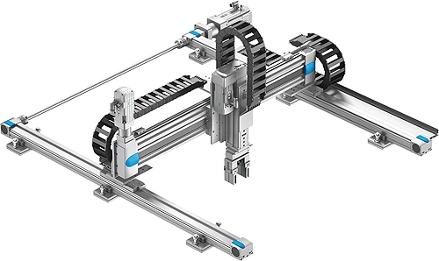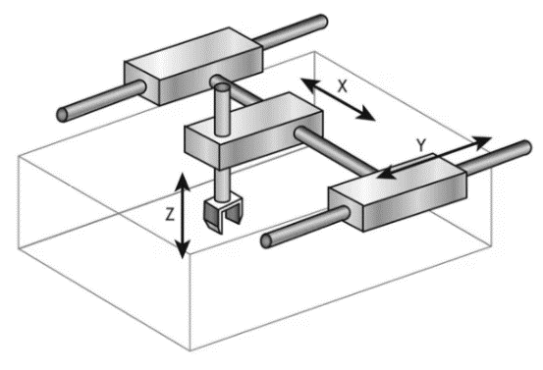

*ก) ข)*

*รูปที่ 2.1 ก) Cartesian (Gantry) Robot ข)* *พื้นที่การทำงานของ Cartesian (Gantry) Robot [1]*

**2.1.2 Cylindrical Robot**

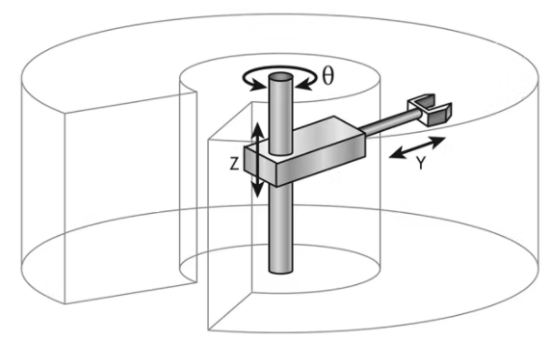หุ่นยนต์ประเภท Cylindrical จะมีแกนที่ 1 (เอว) เคลื่อนที่แบบหมุนรอบแกน (Revolute) ส่วนแกนที่ 2 (ไหล่) และแกนที่ 3 (ข้อศอก) จะเคลื่อนที่แบบเชิงเส้นทำให้ได้พื้นที่การทำงานเป็นรูปทรงกระบอกสามารถหมุนแกนที่ 1 ได้รอบตัวของหุ่นยนต์ แกนที่ 2 สามารถเคลื่อนที่ขึ้นลงได้ตลอดแนว และแกนที่ 3 สามารถยืดและหดได้ตามแนวแกนรอบตัวหุ่นยนต์ โดยทั่วไปจะใช้หุ่นยนต์ชนิดนี้ในการหยิบยกชิ้นงาน หรือป้อนชิ้นงานเข้าเครื่องจักร เพราะสามารถเข้าถึงบริเวณที่เป็นช่องหรือโพรงขนาดเล็กได้สะดวก

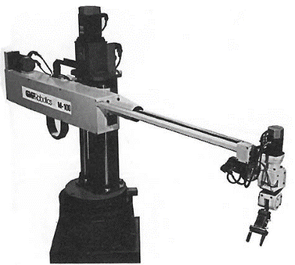

*ก) ข)*

*รูปที่ 2.2 ก) Cylindrical Robot ข) พื้นที่การทำงานของ Cylindrical Robot [1]*

**2.1.3 Spherical Robot**

หุ่นยนต์แบบ Spherical หรือเรียกอีกชื่อว่า Polar Robot มีแกนที่ 1 (เอว) และแกนที่ 2 (ไหล่)เคลื่อนที่ในลักษณะหมุนรอบแกน ส่วนแกนที่ 3 (ข้อศอก) จะมีลักษณะการเคลื่อนที่เป็นแนวเส้นตรง หุ่นยนต์ชนิดนี้เหมาะสำหรับใช้ในงานที่มีการเคลื่อนที่ในแนวตั้งเล็กน้อย สามารถก้มลงมาหยิบจับชิ้นงานบนพื้นได้ เช่น งานป้อนชิ้นงานเข้าและนำชิ้นงานออกจากเครื่องปั๊ม (Press) งานเชื่อมจุด (Spot welding)

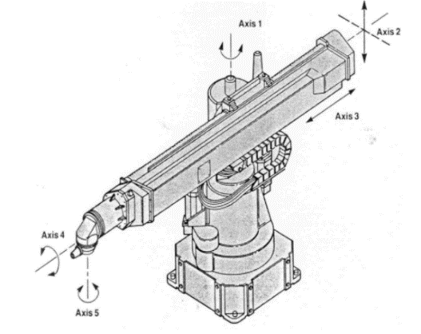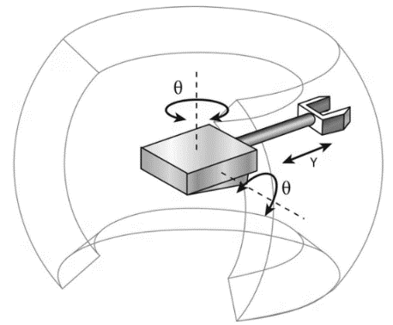

*ก) ข)*

*รูปที่ 2.3 ก) Spherical Robot ข) พื้นที่การทำงานของ Spherical Robot [1]*

**2.1.4 SCARA Robot**

หุ่นยนต์ประเภท SCARA หรือ Selective Compliance Assembly Robot Arm มีแกนที่ 1 (เอว) และแกนที่ 3 (ข้อศอก) เคลื่อนที่ในลักษณะหมุนรอบแกนแนวตั้ง ส่วนแกนที่ 2 (ไหล่) จะมีลักษณะ การเคลื่อนที่เป็นแบบเชิงเส้น (Prismatic) ในแกนแนวตั้ง หุ่นยนต์ SCARA สามารถเคลื่อนที่ได้รวดเร็วใน แนวระนาบ และมีความแม่นยำสูง แต่ไม่สามารถหมุนในลักษณะมุมต่างๆได้ และไม่สามารถรับน้ำหนักได้มาก หุ่นยนต์ประเภท SCARA เหมาะสำหรับงานประกอบชิ้นส่วนทางอิเล็กทรอนิกส์ เนื่องจากสามารถเคลื่อนที่ในแนวระนาบและขึ้นลงได้อย่างรวดเร็ว นอกจากนี้ยังเหมาะกับงานตรวจสอบ (Inspection) งานบรรจุภัณฑ์ (Packing)

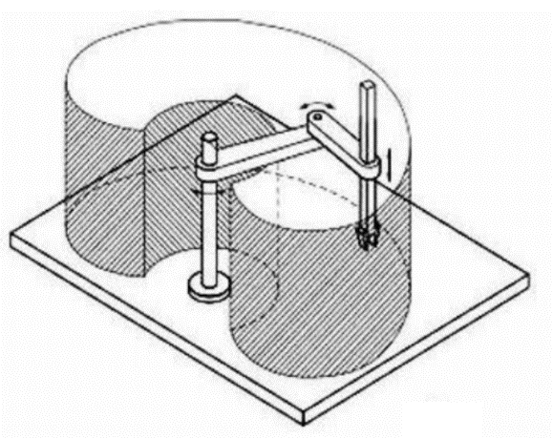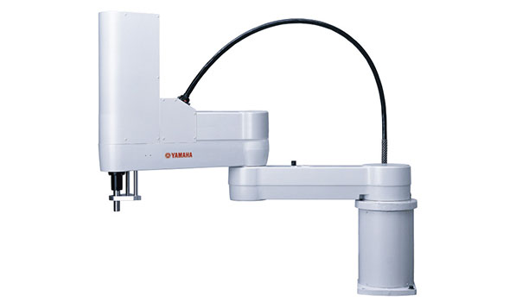

*ก) ข)*

*รูปที่ 2.4 ก) SCARA Robot ข) พื้นที่การทำงานของ Spherical Robot [1]*

**2.1.5 Articulated Robot**

หุ่นยนต์ประเภท Articulated จะมีแกนทุกแกนของหุ่นเคลื่อนที่ในลักษณะหมุนรอบแกน(Revolute) โดยจะเลียนแบบส่วนบนของลำตัวมนุษย์ ประกอบด้วยช่วงเอว ท่อนแขนบน ท่อนแขนล่าง รวมไปถึงข้อมือ รูปแบบการเคลื่อนที่มีการเลียนแบบแขนของมนุษย์ ซึ่งการเคลื่อนที่ในลักษณะจะครอบคลุมพื้นที่การทำงานได้มาก หุ่นยนต์ชนิดนี้จึงสามารถใช้งานได้หลากหลายรูปแบบ สามารถเข้าถึงตำแหน่งต่าง ๆได้ดี เช่น งานพ่นสี งานประเภทงานเชื่อม (Welding) งานยกสิ่งของ แต่ไม่เหมาะสมกับงานที่ต้องการ ความแม่นยำมากนักเนื่องจากโครงสร้างของหุ่นยนต์ไม่มั่นคงตลอดช่วงการเคลื่อนที่ โดยเฉพาะบริเวณ ปลายแขนที่จะมีการสั่นทำให้ความแม่นยำลดลง [1]

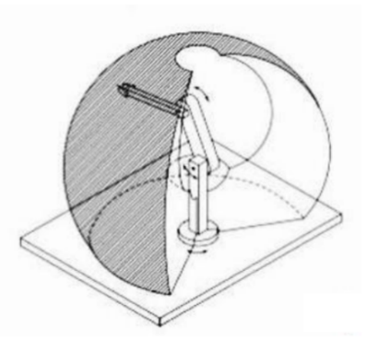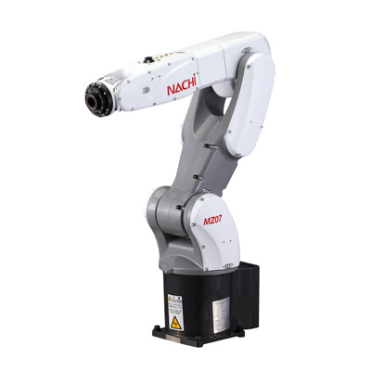

*ก) ข)*

*รูปที่ 2.5 ก) Articulated Robot ข) พื้นที่การทำงานของ Spherical Robot*

## 2.2 Articulated Robot

โครงการ การออกแบบชุดจำลองแขนหุ่นยนต์อุตสาหกรรม (Design of an Industrial Robot Arm) เลือกทำแขนหุ่นยนต์ (Robot Arm) ประเภท Articulated Robot เนื่องจากมีโครงสร้างที่คล้ายคลึงกับของของมนุษย์ โดยมีข้อต่อ 6 ข้อต่อ โดยคล้ายกับแขนของมนุษย์ที่เริ่มนับจากหัวไหล่ ข้อศอก และมือ ในหุ่นยนต์จะมีฐานหุ่นคล้ายบ่าเพื่อรองรับโครงสร้างที่มีการเคลื่อนที่ เราเรียกข้อต่อจุดหมุนว่าเป็นองศาอิสระ (Degrees Of Freedom: DOF) หมายถึงความสามารถที่จะเคลื่อนไหวได้อย่างอิสระภายใต้ระยะจุดหมุนที่หมุนได้ ถ้าเปรียบเทียบกับแขนมนุษย์ที่สามารถยกแขนให้เคลื่อนที่จากตำแหน่งไปสู่ตำแหน่งหนึ่ง แขนกลก็เหมือนกัน ซึ่งสามารถทำการเคลื่อนที่ได้จากจุดหนึ่งไปสู่จุดหนึ่งในระยะขอบเขตรัศมีการเคลื่อนที่ ในปัจจุบันนี้หุ่นยนต์ชนิดนี้ถูกนำมาประยุกต์ใช้งานให้มีความสามารถมากกว่าทำงานใช้หยิบจับชิ้นงาน ไม่ว่าจะเป็นการประยุกต์ใช้ในกระบวนการงานเชื่อมโลหะต่างๆ งานพ่นสี หรืองาน Spot Gun และบางองค์กรยังมีการพัฒนาให้หุ่นยนต์ชนิดนี้สามารถทำงานในกระบวน Machining อีกด้วย [2]

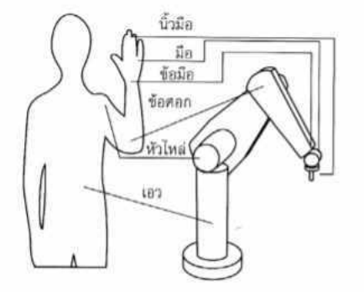

*รูปที่ 2.6* *ภาพเปรียบเทียบร่างกายของมนุษย์กับแขนกลของหุ่นยนต์อุตสาหกรรม [3]*

## 2.3 มอเตอร์ไฟฟ้า (Electric Motor)

มอเตอร์ไฟฟ้า เป็นอุปกรณ์ไฟฟ้าที่แปลงพลังงานไฟฟ้าเป็นพลังงานกล การทำงานปกติของมอเตอร์ ไฟฟ้าส่วนใหญ่เกิดจากการทำงานร่วมกันระหว่างสนามแม่เหล็กของแม่เหล็กในตัวมอเตอร์ และสนามแม่เหล็กที่ เกิดจากกระแสในขดลวดทำให้เกิดแรงดูดและแรงผลักของสนามแม่เหล็กทั้งสอง มอเตอร์ไฟฟ้าที่ใช้พลังงาน ไฟฟ้าเปลี่ยนเป็นพลังงานกลมีทั้งพลังงานไฟฟ้ากระแสสลับและพลังงานไฟฟ้ากระแสตรง มอเตอร์ประกอบด้วย ขดลวดที่พันรอบแกนโลหะที่วางอยู่ระหว่างขั้วแม่เหล็ก โดยเมื่อผ่านกระแสไฟฟ้าเข้าไปยังขดลวดที่อยู่ระหว่าง ขั้วแม่เหล็ก จะทำให้ขดลวดหมุนไปรอบแกน และเมื่อสลับขั้วไฟฟ้า การหมุนของขดลวดจะหมุนกลับทิศทางเดิม ในงานอุตสาหกรรม มอเตอร์มีหลายแบบหลายชนิดซึ่งควรเลือกใช้งานให้เหมาะสมกับงานที่เกี่ยวข้อง มอเตอร์ (Motor) มี 2 ประเภท คือ 1. มอเตอร์กระแสตรง (DC Motor) 2. มอเตอร์กระแสสลับ (AC Motor) [4]

**2.3.1** **สเต็ปปิ้งมอเตอร์ (Stepping Motor)**

สเต็ปปิ้งมอเตอร์ (Stepping Motor) หรือ (Stepper Motor) เป็นมอเตอร์ไฟฟ้าที่ขับเคลื่อนด้วยพัลส์ โดยโครงสร้างภายในนั้นจะประกอบไปด้วยขั้วแม่เหล็กบนสเตเตอร์ (Stator) ทำมาจากแผ่นเหล็ก วงแหวน จะมีซี่ยื่นออกมาประกอบกันเป็นชั้นๆ โดยแต่ละซี่ที่ยื่นออกมานั้นจะมีขดลวด (คอยล์) พันอยู่ เมื่อมีกระแสผ่านคอยล์จะเกิดสนามแม่เหล็กไฟฟ้าขึ้น

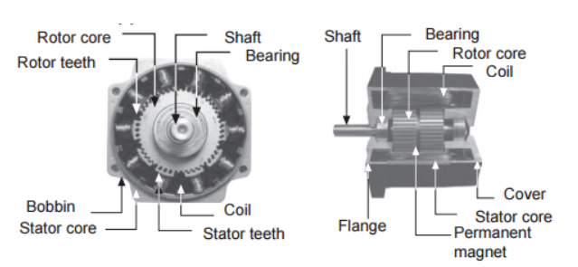

*รูปที่ 2.7 โครงสร้างเต็ปปิ้งมอเตอร์* *(Stepping Motor) [5]*

ในการทำงานของสเต็ปปิ้งมอเตอร์ (Stepping Motor) หรือ (Stepper Motor) นั้นจะไม่สามารถขับเคลื่อนหรือทำงานเองได้ จำเป็นต้องมีวงจรอิเล็กทรอนิกส์ที่ใช้ในการสร้างสัญญาณหรือจ่ายพัลส์ไปให้วงจรขับสเต็ปปิ้งมอเตอร์ (Stepping Motor Drive) การสร้างสัญญาณนั้นจะเป็นต้องสร้างและเรียงลำดับของสัญญาณ [5]

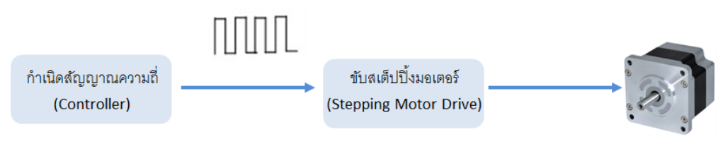

*รูปที่ 2.8 แผนผังการควบคุม Stepping Motor [5]*

**2.3.2 เซอร์โวมอเตอร์ (Servo Motor)**

เซอร์โวมอเตอร์ (Servo Motor) เป็นการรวมมอเตอร์ไฟฟ้ากระแสตรง (DC Motor) เข้ากับวงจรควบคุม โดยความแตกต่างที่สำคัญของเซอร์โวมอเตอร์กับมอเตอร์แบบอื่น ๆ คือเซอร์โวมอเตอร์จะรู้ตำแหน่งที่ตัวเองอยู่ และสั่งเปลี่ยนตำแหน่งโดยการเปลี่ยนองศาได้ สามารถควบคุมองศาของเซอร์โวมอเตอร์ (Servo Motor) โดยใช้สัญญาณ PWM

1) ส่วนประกอบของ Servo Motor เซอร์โวมอเตอร์ประกอบด้วย 4 ส่วนหลัก คือ

1.1) มอเตอร์กระแสตรง (DC Motor)

1.2) ชุดเฟืองทดรอบ (Gear)

1.3) วอลุ่ม (Potentiometer)

1.4) วงจรควบคุม (Control Electronics)

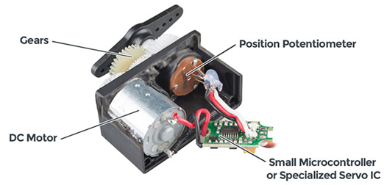

*รูปที่ 2.9 ส่วนประกอบของ Servo Motor [6]*

2) หลักการทำงานของเซอร์โวมอเตอร์

เมื่อจ่ายสัญญาณพัลส์เข้ามายัง Servo Motor ส่วนวงจรควบคุม(Electronic Control System) ภายใน Servo Motor จะทำการอ่านและประมวลผลค่าความกว้างของสัญญาณพัลส์ที่ส่งเข้ามาเพื่อแปลค่าเป็นตำแหน่งองศาที่ต้องการให้ Motor หมุนเคลื่อนที่ไปยังตำแหน่งนั้น แล้วส่งคำสั่งไปทำการควบคุมให้ Motor หมุนไปยังตำแหน่งที่ต้องการ โดยมี Position Sensor เป็นตัววัดค่ามุมที่ Motor กำลังหมุนเป็น Feedback กลับมาให้วงจรควบคุมเปรียบเทียบกับค่าอินพุตเพื่อควบคุมให้ได้ตำแหน่งที่ต้องการอย่างถูกต้องแม่นยำ

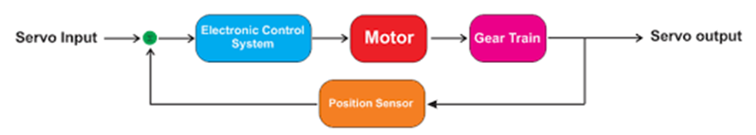

*รูปที่ 2.10 Block diagram การทำงานของเซอร์โวมอเตอร์ [6]*

มุมหรือองศาจะขึ้นอยู่กับความกว้างของสัญญาณพัลส์ที่เป็นบวก ดังนั้นการหาค่าความกว้างของสัญญาณพัลส์ ช่วงบวกของสัญญาณจากค่าองศา สามารถหาได้จากสูตร [6]

$${Pulse}_{บวก}= \frac{{Pulse}_{max}-{Pulse}_{min}}{180}\left(θ\right)+{Pulse}_{min}$$

โดย ${Pulse}_{บวก}$ คือ ความกว้างของสัญญาณพัลส์บวกของสัญญาณ

${Pulse}_{max}$ คือ ความกว้างของสัญญาณพัลส์บวกสูงสุด

${Pulse}_{min}$ คือ ความกว้างของสัญญาณพัลส์บวกต่ำสุด

$θ$ คือ มุมองศาของ servo motor

## 2.4 เกียร์ทดรอบ (Gear speed reducer)

เกียร์ทดรอบ หรือ Gear reducer เป็นอุปกรณ์สำหรับการส่งกำลังแบบปิดอิสระ ใช้ในการลดความเร็ว และเพิ่มแรงบิดเพื่อตอบสนองความต้องการของการทำงานของมอเตอร์ หรือ เครื่องยนต์ ให้เร็วขึ้น หรือ ช้าลง เพื่อตอบสนองความต้องการของการใช้งาน กำลังส่งสูง โครงสร้างเกียร์ตามหลักการออกแบบโมดูลาร์ (Modular) ง่ายต่อการใช้และการบำรุงรักษา ตามระยะเวลาการใช้งาน ส่วนใหญ่นิยมใช้กับเครื่องจักรทั่วไป เช่นสายพานลำเลียง, ถังผสม, เครื่องจักรทางการเกษตร, การยกหรือลากสิ่งของที่มีน้ำหนักมาก

หลักการทำงานของเกียร์ทดรอบเกียร์ทดรอบคือการส่งถ่ายกำลัง เช่นเครื่องยนต์ หรือมอเตอร์ไฟฟ้า ทำหน้าที่ด้วยการส่งถ่ายกำลังของเครื่องส่งกำลังผ่านเกียร์ทดรอบ เพื่อลดรอบหมุนที่ส่งออกมาจากเครื่องส่งกำลังมอเตอร์ให้ช้าลง โดยส่งกำลังผ่านฟันเฟืองทำให้มีแรงบิดที่เพิ่มมากขึ้น [7]

## 2.5 ชุดเฟืองแพลนเนตตารี่ (Planetary Gear)

ชุดเฟืองแพลนเนตตารี่ (Planetary Gear) หรือ ชุดเฟืองพระเคราะห์ ประกอบด้วยชุดเฟืองพิเนี่ยน (Pinion Gear) เฟืองกลาง (Sun Gear) เฟืองวงแหวน (Ring Gear) และโครงยึดเฟือง (Carrier) เป็นชุดทดแรงส่งถ่ายกำลัง

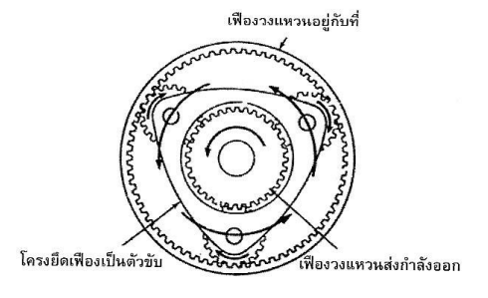

เฟืองพิเนี่ยน (Pinion Gear)

*รูปที่ 2.11 ชุดเฟืองแพลนเนตตารี่ (Planetary Gear) [8]*

**2.5.1 หน้าที่ของชุดเฟืองแพลนเนตตารี่**

1) เปลี่ยนทิศทางการหมุน

2) ส่งถ่ายกำลังได้หลายอัตราทด

3) ใช้เป็นโอเวอร์ไดร์ฟเพื่อเพิ่มความเร็วรอบที่ตัวส่งกำลังออก (Output)

**2.5.2 ส่วนประกอบของชุดเฟืองแพลนเนตตารี่**

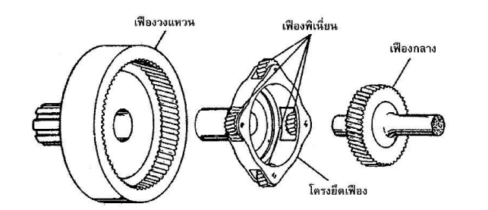

*รูปที่ 2.12 แสดงส่วนประกอบของชุดเฟืองแพลนเนตตารี่ [8]*

1) เฟืองกลาง เฟืองกลางจะหมุนอิสระ อยู่บนเพลาส่งกำลัง (Transmission Shaft) สวมอยู่ระหว่างกลางเฟืองพิเนี่ยนจะช่วยลดความเร็วรอบเมื่อเป็นเฟืองขับ และเพิ่มความเร็วรอบเมื่อเป็นเฟืองตาม

2) เฟืองพิเนี่ยนหรือเฟืองแพลนเนตพิเนี่ยน (Planet Pinion Gears) เฟืองพิเนี่ยนจะยึดติดอยู่กับโครงยึดเฟือง และหมุนอิสระรอบตัวเอง เฟืองพิเนี่ยนปกติดมีอย่างน้อย 3 ตัว เรียกว่าชุดเฟืองแพลนเนตตารี่ชั้นเดียว ถ้าเป็นแบบ 2 ชั้นจะมีเฟืองพิเนี่ยน 6 ตัว อยู่ระหว่างเฟืองวงแหวนกับเฟืองกลาง ทำหน้าที่เหมือนเฟืองสะพาน หมุนด้วยความเร็วมากกว่าเพลาส่งกำลังออก

3) เฟืองวงแหวน เฟืองวงแหวนจะขบอยู่กับชุดเฟืองพิเนี่ยน เพลาเป็นร่องจำปา (Spline) สวมต่อกับเพลาส่งกำลังออกความเร็วรอบเท่ากับเพลากลาง และทิศทางการหมุนเหมือนกันเพิ่มความเร็วรอบเมื่อเป็นเฟืองขับ และลดความเร็วรอบเมื่อเป็นเฟืองตาม

4) โครงยึดเฟืองแพลนเนตคาร์ริเออร์ (Planet Carrier) หรือ (Housing)โครงปิดเฟืองแพลนเนตคาร์ริเออร์ ทำหน้าที่ยึดเฟืองพิเนี่ยน ให้เฟืองพิเนี่ยนหมุนรอบตัวได้ เพิ่มความเร็วรอบเมื่อเป็นเฟืองขับ และลดความเร็วรอบเมื่อเป็นเฟืองตาม ถ้าโครงยึดเฟืองอยู่กับที่ ทิศทางการหมุนของเพลาส่งกำลังออกจะกลับทิศทางเป็นเกียร์ถอยหลัง [8]

## 2.6 ทอร์ก (Torque)

ปริมาณที่ทำให้เกิดการหมุนของวัตถุรอบแกนหมุน เมื่อแรงอยู่ห่างจากจุดหมุนเป็นระยะ r โดยทอร์กเป็นปริมาณเวกเตอร์ มีหน่วยเป็น นิวตัน-เมตร ขนาดของทอร์กจะเท่ากับแรงคูณกับระยะทางที่ตั้งฉากจากจุดหมุนถึงแนวแรง [9]

τ = r ×F

τ = คือ ทอร์กของแรง หน่วยเป็น นิวตัน-เมตร

r = คือ รัศมีการหมุนของวัตถุ หน่วยเป็นเมตร

F = คือ แรงที่กระทำต่อวัตถุในทิศตั้งฉากกับรัศมีของการหมุน หน่วยเป็นนิวตัน

## 2.7 บอร์ดอาร์ดูโน เมก้า 2560 (Arduino MEGA 2560)

Arduino MEGA 2560 เป็นบอร์ดไมโครคอนโทรลเลอร์ ATmega328P ชนิดหนึ่ง ซึ่งรวมถึงสิ่งที่จำเป็นทั้งหมดบนบอร์ด โดยไมโครคอนโทรลเลอร์เชื่อมต่อกับพีซีด้วยสาย USB บอร์ด Arduino MEGA 2560 มีข้อมูลจำเพาะดังตารางต่อไปนี้

ตารางที่ 2.1 ข้อมูลจำเพาะของบอร์ดบอร์ดอาร์ดูโน เมก้า 2560 (Arduino MEGA 2560) [10]

|  |  |
| --- | --- |
| ชิปไอซีไมโครคอนโทรเลอร์ | ATmega2560 |
| ใช้แรงดันไฟฟ้า | 5V |
| รองรับการจ่ายแรงดันไฟฟ้า (ที่แนะนำ) | 7 – 12V |
| รองรับการจ่ายแรงดันไฟฟ้า (ที่จำกัด) | 6 – 20V |
| พอร์ต Digital I/O | 54 พอร์ต (มี 15 พอร์ต PWM output) |
| พอร์ต Analog Input | 16 พอร์ต |
| กระแสไฟที่จ่ายได้ในแต่ละพอร์ต | 40mA |
| กระแสไฟที่จ่ายได้ในพอร์ต 3.3V | 50mA |
| พื้นที่โปรแกรมภายใน | 256KB พื้นที่โปรแกรม, 8KB ใช้โดย Bootloader |
| พื้นที่แรม | 2KB |
| พื้นที่หน่วยความจำถาวร (EEPROM) | 4KB |
| ความถี่คริสตัล | 16MHz |
| น้ำหนัก | 25 กรัม |

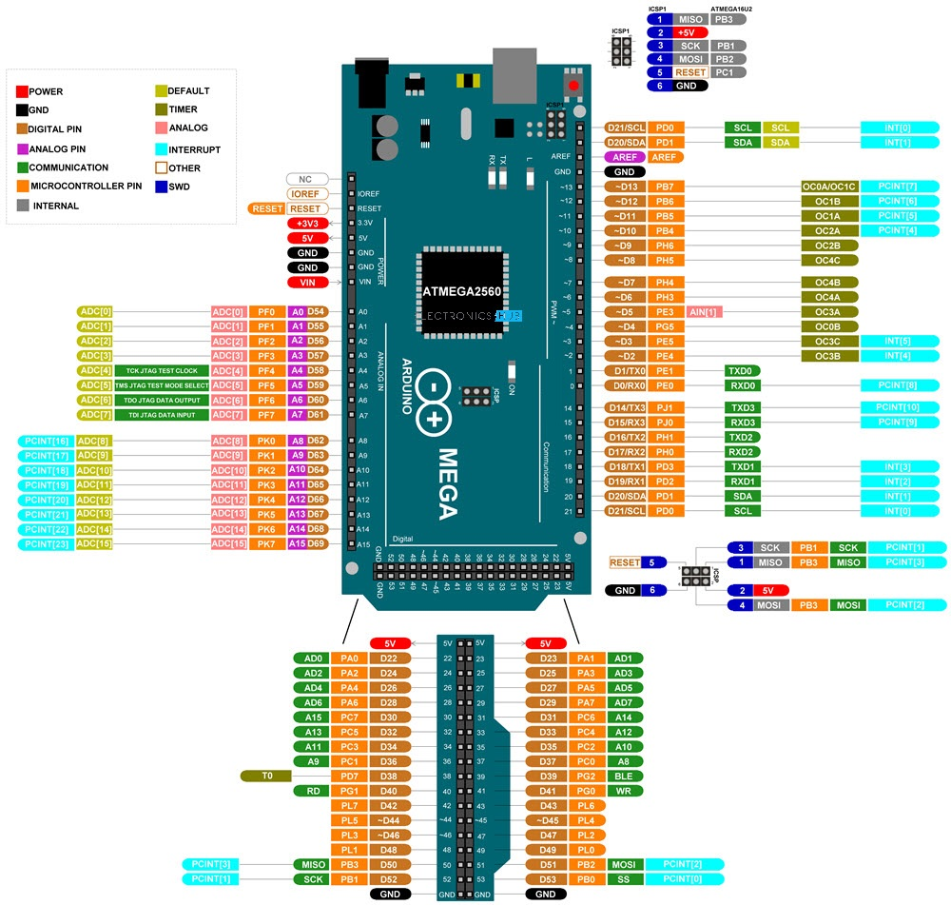

*รูปที่ 2.13 พอร์ตของ Arduino MEGA 2560 [11]*

## 2.8 โมดูล A4988 (A4988 Stepper Driver)

A4988 เป็นโมดูลบอร์ด สำหรับควบคุม Stepper Motor โดยเฉพาะ สามารถควบคุม Stepper Motor แบบ Bipolar ซึ่งเป็น Stepper แบบพื้นฐานที่ได้รับความนิยมสูงเช่นเดียวกัน สามารถนำไปประยุกต์ใช้ได้หลากหลายรูปแบบเช่น งานหุ่นยนต์ เครื่อง CNC หรือ 3D Printer เป็นต้น

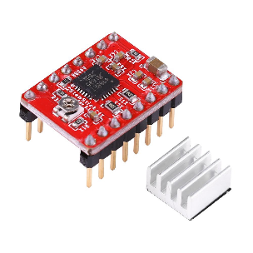

*รูปที่ 2.14 โมดูล A4988 (A4988 Stepper Driver) [12]*

ตารางที่ 2.2 ข้อมูลทางเทคนิคของโมดูล A4988 (A4988 Stepper Driver)

|  |  |  |
| --- | --- | --- |
| |  | | --- | | **Technical Specs** | | **Value** |
| |  |  | | --- | --- | |  | Operating Voltage | | 8 - 35 V |
| |  |  | | --- | --- | |  | Logic Voltage | | 3 - 5.5 V |
| |  |  | | --- | --- | |  | Continuous current per phase | | 1 A |
| |  |  | | --- | --- | |  | Maximum current per phase | | 2 A |
| |  |  | | --- | --- | |  | Micro step resolutions | | Full, 1/2, 1/4, 1/8, and 1/16 |

จากตารางที่ 2.2 คือข้อมูลทางเทคนิคของโมดูล A4988 (A4988 Stepper Driver) โดยความหมายของ Technical Specs มีดังนี้

• Operating Voltage คือแรงดันที่ Stepper Motor นำไปใช้ โดยมาจากแหล่งจ่ายภายนอกเช่น Switching Power Supply หรือ Adapter

• Logic Voltage คือแรงดันสั่งการการหมุนของ Stepper โดยจะใช้แรงดันตั้งแต่ 3 - 5.5 V ในการสั่งการสถานะ HIGH หรือ LOW

• Continuous current per phase คือปริมาณกระแสต่อเฟสสูงสุดที่สามารถทนได้ โดยไม่มีระบบระบายความร้อน

• Maximum current per phase คือปริมาณกระแสต่อเฟสสูงสุดที่สามารถทนได้ เมื่อมีระบบระบายความร้อนแล้ว เช่น Heatsink หรือพัดลมระบายความร้อน

• Micro step resolutions คือความละเอียดของการหมุน ยิ่งน้อย ยิ่งแม่นยำ และลื่นไหลมาก แต่ก็จะทำให้เวลาในการทำงานช้าลงด้วย [12]

ตารางที่ 2.3 ข้อมูล Pins ต่างๆ ของ A4988

|  |  |  |
| --- | --- | --- |
| |  | | --- | | **PINs** | | **Description** |
| |  |  | | --- | --- | |  | VMOT | | V Motor ไฟเลี้ยงของมอเตอร์ ตั้งแต่ 8 - 35 V |
| |  |  | | --- | --- | |  | GND (1) | | Ground ของแหล่งจ่ายไฟเลี้ยงมอเตอร์ |
| |  |  | | --- | --- | |  | 2B | | Output ไปยังสายไฟของมอเตอร์ เส้น 2B |
| |  |  | | --- | --- | |  | 2A | | Output ไปยังสายไฟของมอเตอร์ เส้น 2A |
| |  |  | | --- | --- | |  | 1A | | Output ไปยังสายไฟของมอเตอร์ เส้น 1A |
| |  |  | | --- | --- | |  | 1B | | Output ไปยังสายไฟของมอเตอร์ เส้น 1B |
| |  |  | | --- | --- | |  | VDD | | ไฟเลี้ยง Logic 3 - 5.5 V |
| |  |  | | --- | --- | |  | GND (2) | | Ground ของ ไฟเลี้ยง Logic |
| |  |  | | --- | --- | |  | DIR | | Direction |
| |  |  | | --- | --- | |  | STEP | | Step pulse |
| |  |  | | --- | --- | |  | Sleep | | การเข้าสู่ Sleep Mode |
| |  |  | | --- | --- | |  | Reset | | Reset การทำงาน |
| |  |  | | --- | --- | |  | MS3 | | ปรับ Step Resolution |
| |  |  | | --- | --- | |  | MS2 | | ปรับ Step Resolution |
| |  |  | | --- | --- | |  | MS1 | | ปรับ Step Resolution |
| |  |  | | --- | --- | |  | Enable | | Output Disable / Enable |

จากตารางที่ 2.3 โมดูล A4988 มี Pin ใช้งานทั้งหมด 16 ขา ซึ่งแบ่งเป็นขาไฟเลี้ยง 4 ขา , คอนโทรล 8 ขา และ Output 4 ขา

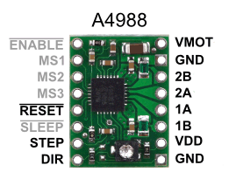

*รูปที่ 2.15 Pins ของ A4988 [12]*

**2.9** **สัญนิยมเดนาวิท-ฮาร์เทรเบอร์ก (Denavit-Harten)**

สัญนิยมเดนาวิท-ฮาร์เทรเบอร์ก หรือ DH ถูกคิดขึ้นโดยนายจาคส์ เดนาวิท (Jacques Denavid) และนายริชาร์ด ฮาร์เทนเบอร์ก (Richard Hartenberg) โดยได้นำเสนอวิธีการ แก้ปัญหาจลนศาสตร์อย่างเป็นระบบในรูปแบบของเมตริก ซึ่งมีกฎสำหรับวางตำแหน่งของเฟรมเพื่อ ใช้กับหุ่นยนต์แบบห่วงโซ่อนุกรมที่แต่ละข้อต่อมีเพียงหนึ่งองศาอิสระ โดยแกน Z จะอยู่แนวเดียวกับ แกนหมุนสำหรับข้อต่อแบบหมุน หรืออยู่ในแนวเดียวกับการเคลื่อนที่สำหรับข้อต่อแนวเส้นตรง และ แกน X ของแต่ละแกนอ้างอิงจะต้องมีแนวตั้งฉากและตัดกับแกน Z ของแกนอ้างอิงก่อนหน้า โดยเริ่ม จากฐานเป็นเฟรมที่ 0 จนถึงเฟรมเครื่องมือ จะได้ความสัมพันธ์ในแต่ละคู่ตำแหน่งตามสมการ

เมื่อ

$a_{i}$ คือ ระยะหว่างแกน $z_{i}$ และ $z_{i-1}$ ตามแนวแกน $x_{i}$

$d_{i}$ คือ ระยะหว่างแกน $z_{i}$ และ $x_{i-1}$ ตามแนวแกน $z_{i-1}$

$α_{i}$ คือ มุมระยะหว่างแกน $z_{i}$ และ $z_{i-1}$

$θ_{i}$ คือ มุมระยะหว่างแกน $z_{i}$ และ $x_{i-1}$

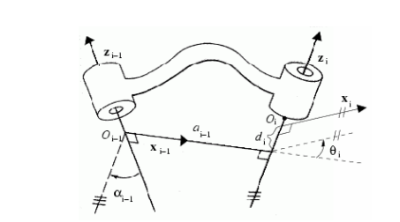

*รูป แสดงรายละเอียดของตำแหน่งตัวแปรต่างๆของ HD parameter*

**2.10 จลนศาสตร์แปรผัน (Forward Kinematic)**

ในการวิเคราะห์จลนศาสตร์แปรผันสำหรับตำแหน่งนั้น ตัวแปรอิสระและพารามิเตอร์ ของก้านต่อและของข้อต่อจะต้องถูกกำหนดไว้ก่อนการวิเคราะห์ แล้วจึงถูกนำมาพิจารณาตามสมการ ของสัญนิยมเดนาวิท-ฮาร์เทนเบอร์ก คำตอบที่ได้จะมีค่าเพียงคำเดียวและอยู่ในรูปเมตริกแสดง ความสัมพันธ์ของเฟรมเครื่องมือและเฟรมฐาน โดยอาศัยหลักการ Homogeneous Transformation Matrix จะได้สมการจลศาสตร์ไปข้างหน้า (Forward Kinematic) ของปลายแขนกล 6 แกน ซึ่งตำแหน่งของปลายแขนกลจะเป็นฟังชันก์ที่แสดงโดยเมตริกซ์ดังน

$$T_{1}^{i-1}=\left[\begin{matrix}\begin{matrix}cosθ_{i} & cosα_{i} & sinθ_{i}sinα_{i} \\ sinθ_{i} & cosθ_{i}cosα_{i} & -cosθ_{i}sinα_{i} \\ 0 & sinα_{i} & cosα_{i}\end{matrix} & \begin{matrix}α_{i}cosα_{i} \\ α_{i}sinα_{i} \\ d_{i}\end{matrix} \\ 0_{1x3} & 1\end{matrix}\right] (1)$$



$T_{i}^{0}=T_{1}^{0}T_{2}^{1}………{…T}_{i}^{i-1}$ ี้

(2)

$T_{i}^{0}= \left[\begin{matrix}R_{3x3} & p_{1x3} \\ 0_{1x3} & 1\end{matrix}\right]$ (3)

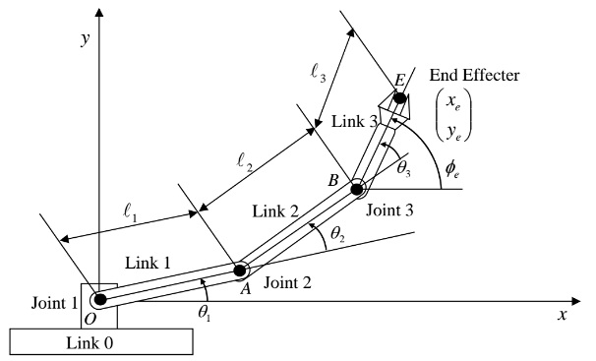

*รูปที่ 2.16 การกำหนดเวกเตอร์แกนและจุดกำเนิดให้กับเฟรม*

# ขั้นตอนการดำเนินงาน

ในขั้นตอนการดำเนินงานการออกแบบชุดจำลองแขนหุ่นยนต์อุตสาหกรรม (Design of an Industrial Robot Arm) ทางคณะผู้จัดทำได้แบ่งขั้นตอนการดำเนินงานเป็น 3 ส่วนดังต่อไปนี้

3.1 ด้านฮาร์ดแวร์

3.1.1 กำหนดขอบเขตของแขนหุ่นยนต์อุตสาหกรรม

3.1.2 การคำนวณทอร์ก (Torque) ของแขนหุ่นยนต์อุตสาหกรรม

3.1.3 การออกแบบแขนหุ่นยนต์อุตสาหกรรม

3.1.4 การสร้างแขนหุ่นยนต์อุตสาหกรรม

3.1.5 ชุดวงจรควบคุมแขนหุ่นยนต์อุตสาหกรรม

3.2 ด้านซอฟต์แวร์

3.2.1 โปรแกรมสำหรับควบคุ่มตัวหุ่นยนต์อุตสาหกรรม

3.2.2 โปรแกรมคำนวณหาตำแหน่งส่วนปลายและจำลองการทำงานของหุ่นยนต์อุตสาหกรรม

* 1. **3.1 ด้านฮาร์ดแวร์**

ในขั้นตอนการดำเนินงานด้านฮาร์ดแวร์ เป็นขั้นตอนในการออกแบบและสร้างแขนหุ่นยนต์อุตสาหกรรม รวมถึงชุดวงจรควบคุมแขนหุ่นยนต์อุตสาหกรรม โดยมีขั้นตอนการดำเนินงานด้านฮาร์ดแวร์ดังนี้

**3.1.1 กำหนดขอบเขตของแขนหุ่นยนต์อุตสาหกรรม**

เป็นการกำหนดความยาวของแขนหุ่นยนต์ (Link) และน้ำหนักโดยประมาณ รวมถึงน้ำหนักมอเตอร์ที่จะนำมาใช้ เพื่อคำนวณทอร์ก (Torque) ของแขนหุ่นยนต์อุตสาหกรรม และจำเป็นต้องคำนึงถึงขอบเขตของงานที่ตั้งไว้ดังนี้

1) เป็นแขนหุ่นยนต์อุตสาหกรรมประเภท Articulated Robot (Revolute) โดยมีข้อต่อ (joint) ทั้งหมด 6 จุด

2) ใช้ motor เป็นตัวขับเคลื่อนแขนหุ่นยนต์

3) แขนหุ่นยนต์อุตสาหกรรมสามารถรับน้ำหนักโหลด (Pay load) ได้ไม่เกิน 500 กรัม

L3

L2

L1

Joint5

Joint4

Joint6

Mass

Joint2

Joint3

M5

M4

M3

M2

M1

Joint1

*รูปที่ 3.1 แผนภาพจำลองความยาวของแขนหุ่นยนต์ (Arm)*

โดยความหมายของสัญลักษณ์ในแผนภาพจำลองมีดังนี้

แทน ข้อต่อจุดหมุน (Joint)

แทน น้ำหนักโหลด (Pay load)

แทน แขนหุ่นยนต์ (Link)

L แทน ความยาวแขนหุ่นยนต์

M แทน มวลของแขนหุ่นยนต์, มอเตอร์ และน้ำหนักโหลด (Pay load)

ตารางที่ 3.1 ความยาวของแขนหุ่นยนต์ (Link)

|  |  |
| --- | --- |
| Link | ความยาว (เมตร) |
| L1 | 0.09 |
| L2 | 0.08 |
| L3 | 0.05 |

ตารางที่ 3.2 น้ำหนักของแขนหุ่นยนต์

|  |  |
| --- | --- |
| มวล | น้ำหนัก (กิโลกรัม) |
| M1 | 0.50 |
| M2 | 0.50 |
| M3 | 0.35 |
| M4 | 0.20 |
| M5 | 0.50 |

**3.1.2 การคำนวณทอร์ก (Torque) ของแขนหุ่นยนต์อุตสาหกรรม**

คำนวณทอร์ก (Torque) ของแขนหุ่นยนต์อุตสาหกรรม เพื่อระบุทอร์ก (Torque) ของมอเตอร์ที่จะต้องใช้ในการขับแขนหุ่นยนต์อุตสาหกรรม โดยพิจารณาในแต่ละข้อต่อ (joint) ดังต่อไปนี้

1) การคำนวณแรงขับเคลื่อนที่ Joint 1

Joint5

Joint4

Joint6

Mass

Joint2

Joint3

Joint1

*รูปที่ 3.2 การหาทอร์ก (Torque) ที่ Joint 1*

เนื่องจากแนวของน้ำหนักไม่ตั้งฉากกับแกนหมุน จึงทำให้ไม่สามารถหาคำนวนหาแรงขับเคลื่อนที่ Joint 1 ได้

2) การคำนวณแรงขับเคลื่อนที่ Joint 2

L3

L2

L1

Joint4

Joint5

Mass

Joint6

Joint2

Joint3

น้ำหนักที่ใช้คำนวน

M5

M4

M3

M2

M1

Joint1

*รูปที่ 3.3 การหาทอร์ก (Torque) ที่ Joint 2*

จากสมการทอร์ก (Torque) เท่ากับแรงคูณกับระยะทางที่ตั้งฉากจากจุดหมุนถึงแนวแรง

τ = r * F

τ = [L1 * ((M1 + M2) * g)] + [(L1 + L2) * (M3 * g)] + [(L1 + L2 + L3) * (M4 + M5) * g)]

τ = [0.10 * ((0.50 + 0.50) * 9.8)] + [(0.10 + 0.08) * (0.35 * 9.8)] + [(0.10 + 0.08 + 0.05) * ((0.20 + 0.50) * 9.8)]

τ = 3.175 N-m

ดังนั้นทอร์ก (Torque) ของมอเตอร์ที่จะต้องใช้ในการขับที่ Joint 2 ต้องมากกว่า 3.175 N-m

3) การคำนวณแรงขับเคลื่อนที่ Joint 3

น้ำหนักที่ใช้คำนวน

L3

L2

Joint4

Joint5

Joint6

Mass

Joint2

Joint3

M5

M4

M3

Joint1

*รูปที่ 3.4 การหาทอร์ก (Torque) ที่ Joint 3*

จากสมการทอร์ก (Torque) เท่ากับแรงคูณกับระยะทางที่ตั้งฉากจากจุดหมุนถึงแนวแรง

τ = r * F

τ = [L2 * (M3 * g)] + [(L2 + L3) * ((M4 + M5) * g)]

τ = [0.08 * (0.35 * 9.8)] + [(0.08 + 0.05) * ((0.20+0.50) * 9.8)]

τ = 1.166 N-m

ดังนั้นทอร์ก (Torque) ของมอเตอร์ที่จะต้องใช้ในการขับในจุดหมุนที่ 3 ต้องมากกว่า 1.166 N-m

4) การคำนวณแรงขับเคลื่อนที่ Joint 4

Joint5

Joint4

Joint6

Mass

Joint2

Joint3

Joint1

*รูปที่ 3.5 การหาทอร์ก (Torque) ที่ Joint 4*

เนื่องจากแนวของน้ำหนักไม่ตั้งฉากกับแกนหมุน จึงทำให้ไม่สามารถหาคำนวนหาแรงขับเคลื่อนที่ Joint 4 ได้

5) การคำนวณแรงขับเคลื่อนที่ Joint 5

น้ำหนักที่ใช้คำนวน

L3

Joint4

Joint5

Joint6

Mass

Joint2

Joint3

M5

M4

Joint1

*รูปที่ 3.6 การหาทอร์ก (Torque) ที่ Joint 5*

จากสมการทอร์ก (Torque) เท่ากับแรงคูณกับระยะทางที่ตั้งฉากจากจุดหมุนถึงแนวแรง

τ = r * F

τ = L3 * ((M4+M5) * g)

τ = 0.05 * ((0.20 + 0.50) * 9.8)

τ = 0.343 N-m

ดังนั้นทอร์ก (Torque) ของมอเตอร์ที่จะต้องใช้ในการขับในจุดหมุนที่ 5 ต้องมากกว่า 0.343 N-m

6) การคำนวณแรงขับเคลื่อนที่ Joint 6

Joint4

Joint5

Joint6

Mass

Joint2

Joint3

Joint1

*รูปที่ 3.7 การหาทอร์ก (Torque) ที่ Joint 6*

เนื่องจากแนวของน้ำหนักไม่ตั้งฉากกับแกนหมุน จึงทำให้ไม่สามารถหาคำนวนหาแรงขับเคลื่อนที่ Joint 6 ได้

**3.1.3 การออกแบบแขนหุ่นยนต์อุตสาหกรรม**

เมื่อทำการกำหนดขอบเขตของแขนหุ่นยนต์อุตสาหกรรม และคำนวณทอร์ก (Torque) ของแขนหุ่นยนต์อุตสาหกรรมเสร็จสิ้น จึงทำการออกแบบแขนหุ่นยนต์อุตสาหกรรม โดยแบ่งเป็นแนวทางดังนี้

1) ศึกษารูปแบบและลักษณะของแขนหุ่นยนต์อุตสาหกรรม

โดยแขนหุ่นยนต์อุตสาหกรรมที่ใช้ศึกษารูปแบบและลักษณะของแขนหุ่นยนต์อุตสาหกรรมคือ Industrial Robot Arm - IRB 6700 150 3.20 ซึ่งเป็นผลงานของ ABB Robotics

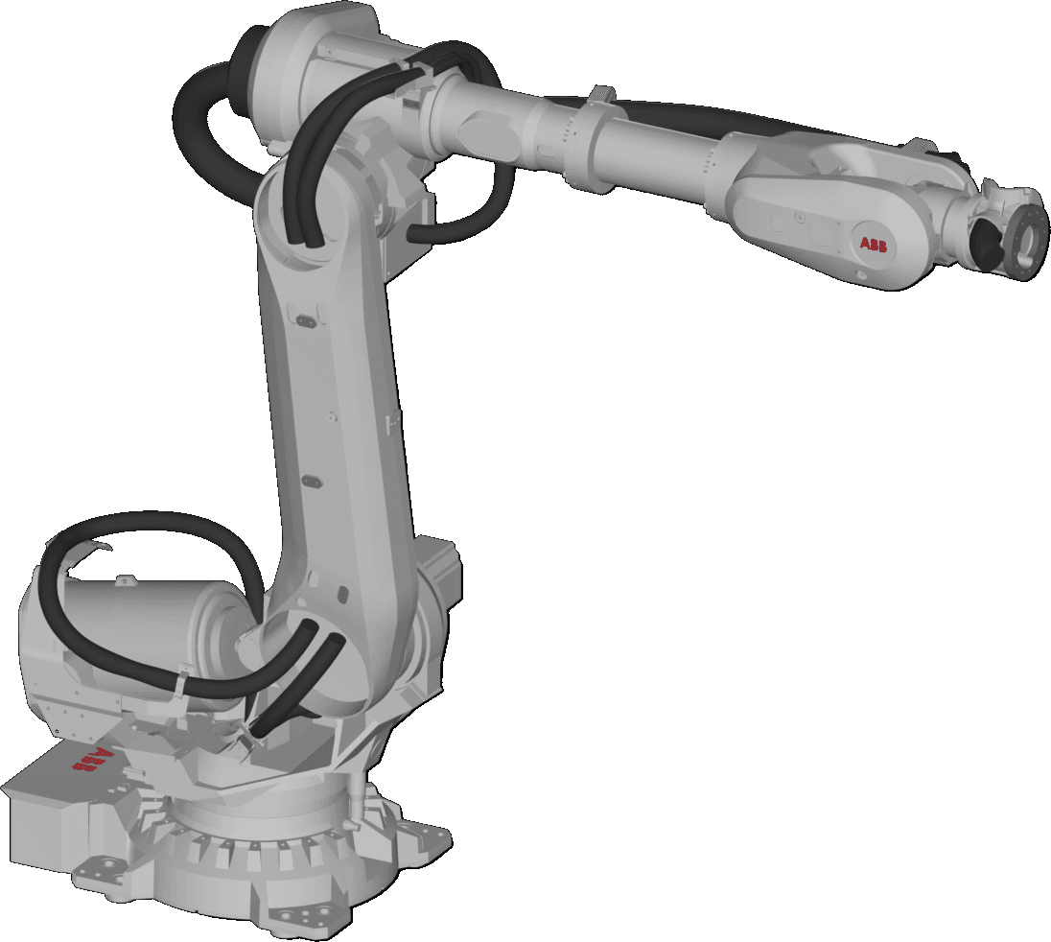

*รูปที่ 3.8* *Industrial Robot Arm - IRB 6700 150 3.20 [13]*

2) โปรแกรม Autodesk Inventor Professional

โปรแกรมที่ใช้ในการออกแบบแขนหุ่นยนต์อุตสาหกรรม คือ Autodesk Inventor Professional เป็นซอฟต์แวร์หรือเครื่องมือ สำหรับออกแบบงานเครื่องกลในรูปแบบสามมิติ เขียนแบบเครื่องกล และออกแบบผลิตภัณฑ์ ออกแบบชิ้นส่วนยานยนต์ เครื่องจักรกล เฟอร์นิเจอร์ เซรามิค แพคเกจ หีบห่อ โมลด์ แบบหล่อพลาสติก แบบหล่อโลหะ Mold & Die เครื่องกลงานก่อสร้าง งานแผ่นโลหะ โดยใช้ความสามารถในการจำลองต้นแบบดิจิตอลเพื่อพัฒนาและจัดการการออกแบบผลิตภัณฑ์ เพื่อให้ได้งานที่ดีที่สุด [14]



*รูปที่ 3.9 Autodesk Inventor Professional [15]*

3) แบบของเกียร์ทดรอบ (Gear speed reducer)

ทำการสืบค้นเพื่อหาแบบของเกียร์ทดรอบ (Gear speed reducer) เพื่อใช้ในการเพิ่มทอร์ก (Torque) ให้กับมอเตอร์ที่ใช้ในการขับเคลื่อนแขนหุ่นยนต์ โดยได้ทำการเลือกใช้เกียร์ทดรอบ (Gear speed reducer) 4 แบบดังนี้

3.1) 80:1 Planetary Gearbox ออกเเบบโดย MichaelRechtin

3.2) 4:1 Planetary Gearbox ออกเเบบโดย IndeterminateDesign

3.3) 100:1 Stepper motor Planetary Gearbox

3.4) 27:1 Stepper motor Planetary Gearbox

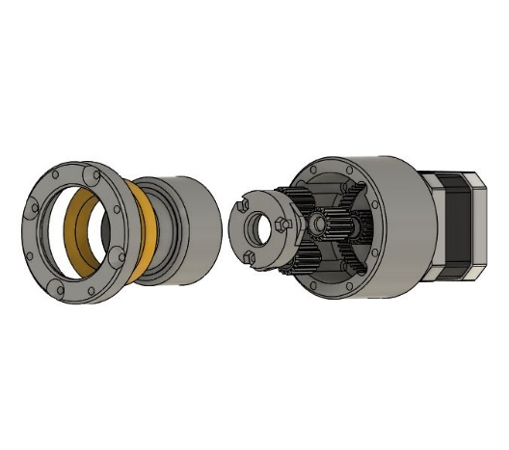

*รูปที่ 3.10 รูปของ* *Planetary Gearbox ซึ่งมีอัตราทดแรง 80:1 ออกเเบบโดย MichaelRechtin [16]*

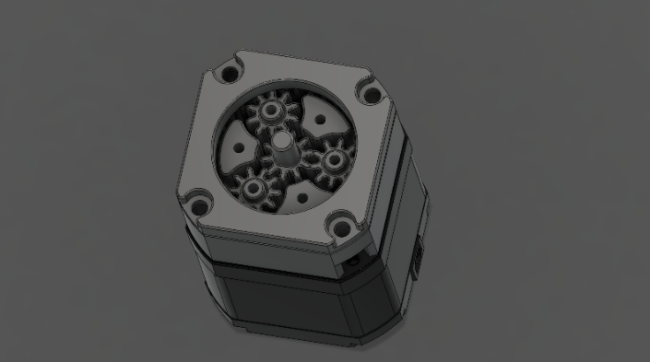

*รูปที่ 3.11 รูปของ Planetary Gearbox ซึ่งมีอัตราทดแรง 4:1 ออกเเบบโดย IndeterminateDesign[17]*

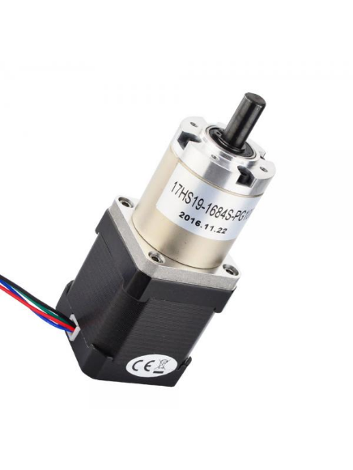

*รูปที่ 3.12 รูปของ Stepper motor Planetary Gearbox ซึ่งมีอัตราทดแรง 100:1*

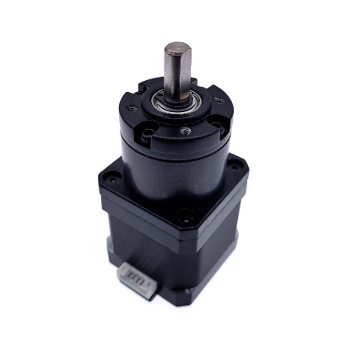

*รูปที่ 3.13 รูปของ Stepper motor Planetary Gearbox ซึ่งมีอัตราทดแรง 27:1*

4) แบบของแขนหุ่นยนต์อุตสาหกรรม

ทำการออกแบบแขนหุ่นยนต์อุตสาหกรรมด้วยโปรแกรม Autodesk Inventor Professional โดย มีโมเดลต้นแบบในการออกแบบคือ Industrial Robot Arm - IRB 6700 150 3.20 และความยาวของแขนหุ่นยนต์ (Link) รวมถึงน้ำหนักเป็นขอบเขตในการออกแบบ ซึ่งแยกเป็นส่วนๆ ดังนี้

4.1) ฐานยึด

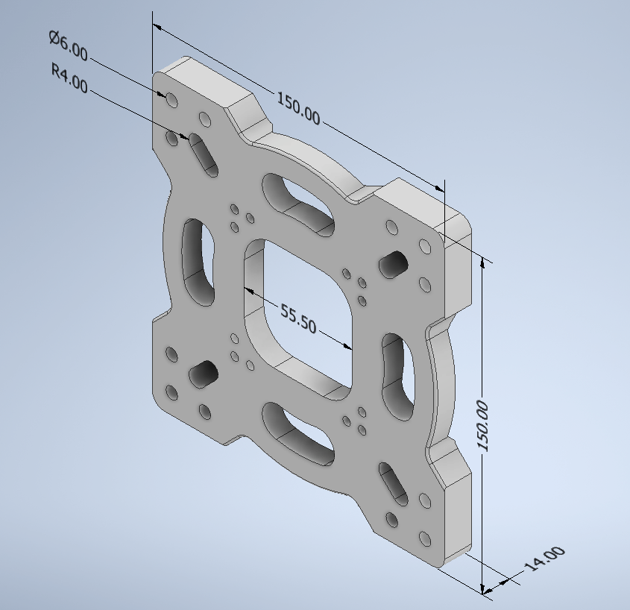

*รูปที่ 3.14 ส่วนฐานยึด*

จากรูปที่ 3.14 เป็นรูปที่แสดงส่วนที่เป็นส่วนฐานยึดแขนหุ่นยนต์อุตสาหกรรม โดยได้ออกแบบให้สามารถยึดเข้ากับพื้นเพื่อให้แขนหุ่นยนต์อุตสาหกรรมอยู่กับที่

4.2) ฐานส่วนที่ 1

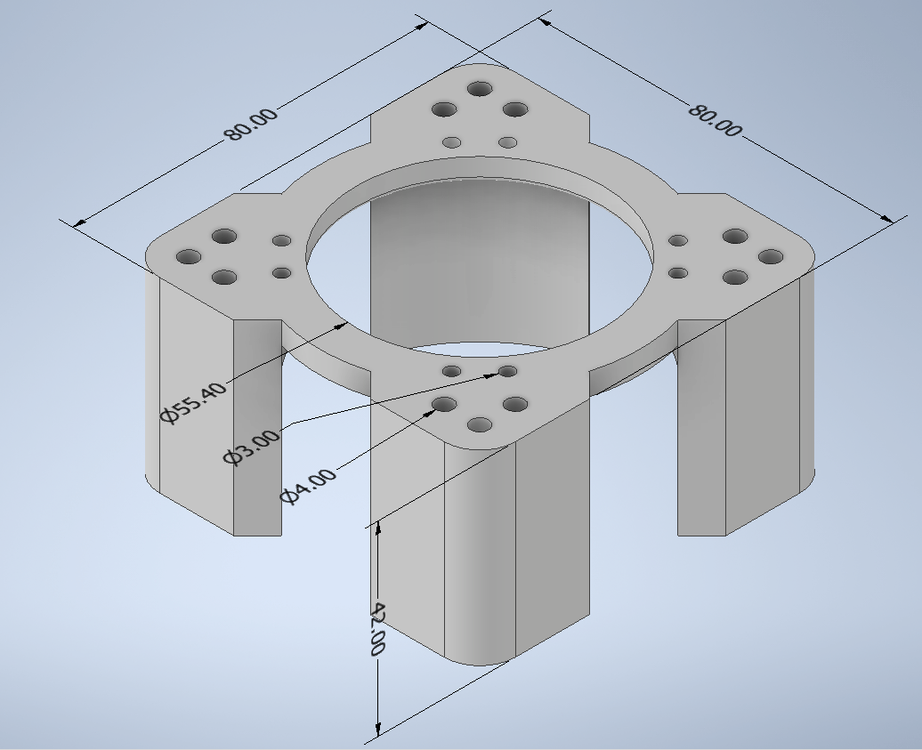

*รูปที่ 3.15 ฐานส่วนที่ 1*

จากรูปที่ 3.15 เป็นรูปที่แสดงส่วนที่ฐานส่วนที่ 1 ของแขนหุ่นยนต์อุตสาหกรรมซึ่งเป็นส่วนของขายึดระหว่างฐานยึดและฐานส่วนที่ 2 เข้าด้วยกัน

4.11) ฐานส่วนที่ 2

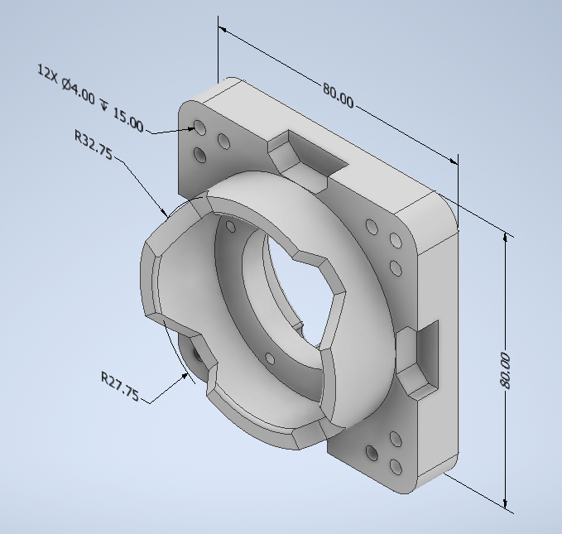

*รูปที่ 3.16 ฐานส่วนที่ 2*

จากรูปที่ 3.16 เป็นรูปที่แสดงส่วนที่ฐานส่วนที่ 2 ของแขนหุ่นยนต์อุตสาหกรรมซึ่งเป็นส่วนที่ยึดติดกับมอเตอร์ โดยมอเตอร์ดังกล่าวทำหน้าที่ควบคุมการเคลื่อนที่ของจุดหมุนที่1 (Joint1) ของแขนหุ่นยนต์อุตสาหกรรม

4.11) ฐานส่วนที่ 3

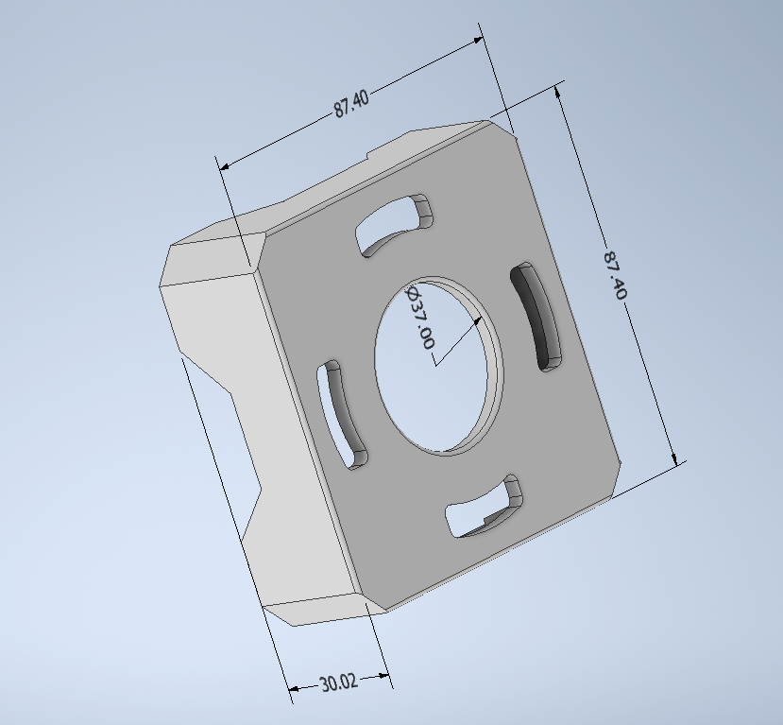

*รูปที่ 3.17 ฐานส่วนที่ 3*

จากรูปที่ 3.17 เป็นรูปที่แสดงส่วนที่ฐานส่วนที่ 3 ของแขนหุ่นยนต์อุตสาหกรรม โดยเป็นส่วนที่นำมาประกบเข้ากับฐานส่วนที่ 2 เพื่อยึดตลับลูกปืน (Bearing) ไม่ให้หลุดออกจากฐานส่วนที่ 2

4.12) ส่วนประกบ Gear box

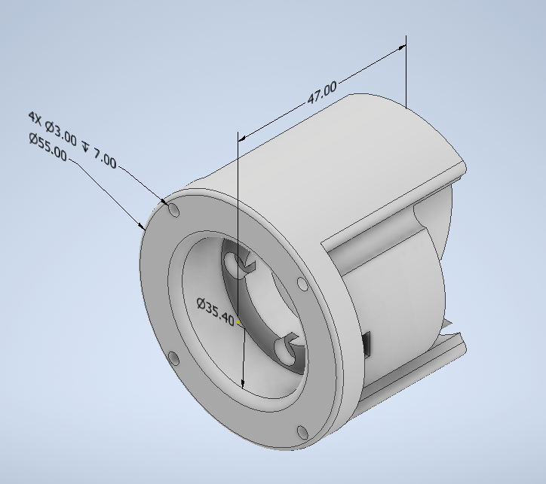

*รูปที่ 3.18 ส่วนประกบ Gear box*

จากรูปที่ 3.18 เป็นรูปที่แสดงส่วนที่เป็นส่วนประกบ Gear box เนื่องจากต้องการเพิ่มตลับลูกปืน (Bearing) เพื่อลดภาระโหลดที่กระทำต่อแกน Gear box ของ Stepper motor

4.3) แขนหุ่นยนต์ส่วนที่ 1

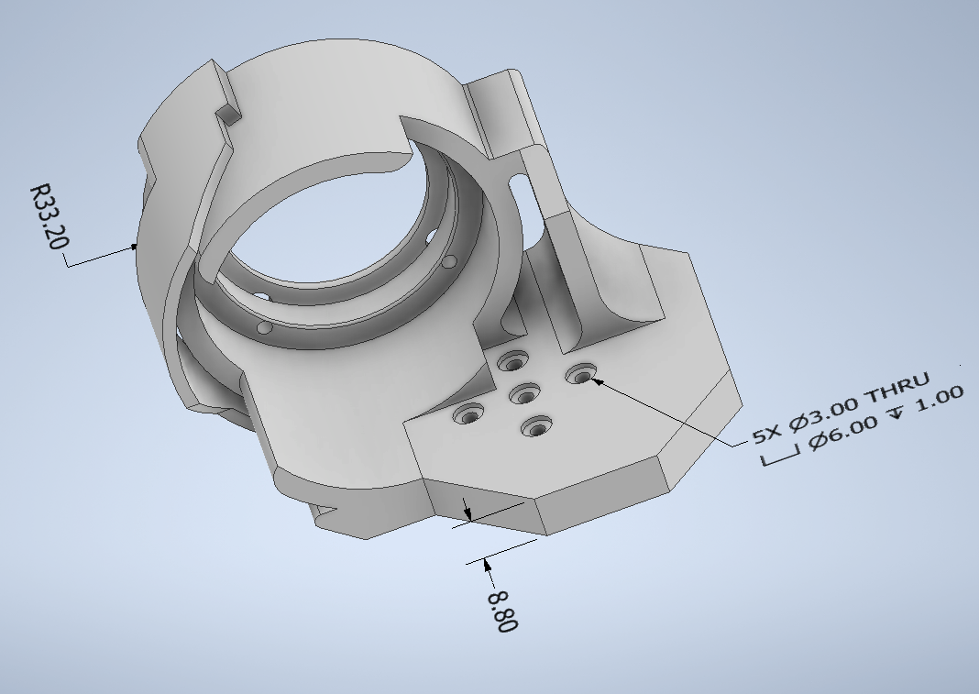

*รูปที่ 3.19 แขนหุ่นยนต์ส่วนที่ 1*

จากรูปที่ 3.19 เป็นรูปที่แสดงส่วนที่เป็นแขนหุ่นยนต์ส่วนที่ 1 ของแขนหุ่นยนต์อุตสาหกรรม ซึ่งเป็นส่วนที่อยู่ของ Stepper motor ที่ทำหน้าที่ขับเคลื่อนจุดหมุนที่ 2 (Joint2)

4.4) แขนหุ่นยนต์ส่วนที่ 2

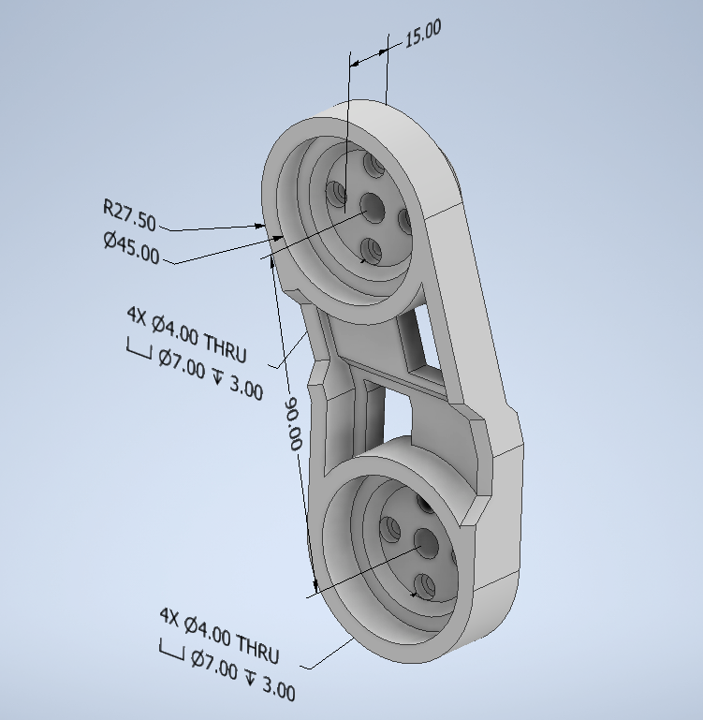

*รูปที่ 3.20 แขนหุ่นยนต์ส่วนที่ 2*

จากรูปที่ 3.20 เป็นรูปที่แสดงส่วนที่เป็นแขนหุ่นยนต์ส่วนที่ 2 ของแขนหุ่นยนต์อุตสาหกรรม ซึ่งเป็นส่วนที่เปรียบเสมือนแขนท่อนบนของมนุษย์

4.5) แขนหุ่นยนต์ส่วนที่ 3

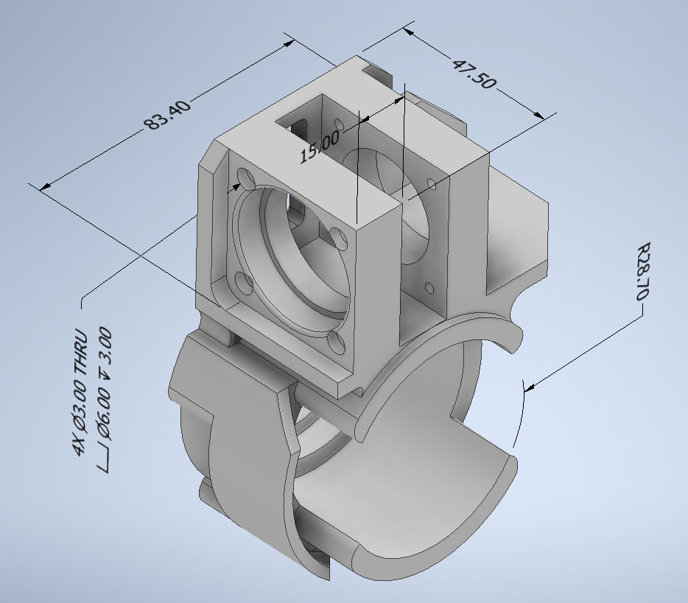

*รูปที่ 3.21 แขนหุ่นยนต์ส่วนที่ 3*

จากรูปที่ 3.21 เป็นรูปที่แสดงส่วนที่เป็นแขนหุ่นยนต์ส่วนที่ 3 ของแขนหุ่นยนต์อุตสาหกรรม ซึ่งเป็นส่วนที่เปรียบเสมือนหัวไหล่ของมนุษย์ เป็นส่วนที่อยู่ของ Stepper motor ที่ทำหน้าที่ขับเคลื่อนจุดหมุนที่ 3 (Joint3) และจุดหมุนที่ 4 (Joint4)

4.6) แกนยึด

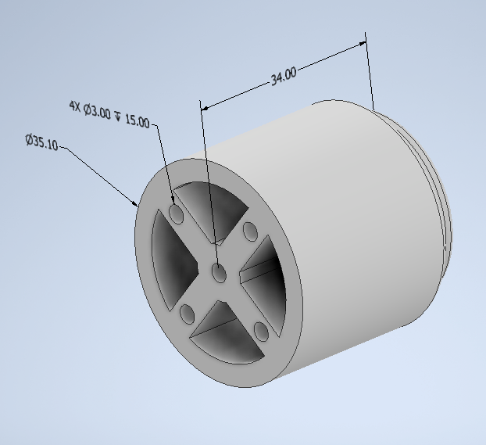

*รูปที่ 3.22 แกนยึด*

จากรูปที่ 3.22 เป็นรูปที่แสดงส่วนที่เป็นแกนยึดระหว่างมอเตอร์ที่ขับเคลื่อนจุดหมุนที่1 (Joint1) กับแขนหุ่นยนต์ส่วนที่ 1

4.7) แขนหุ่นยนต์ส่วนที่ 4

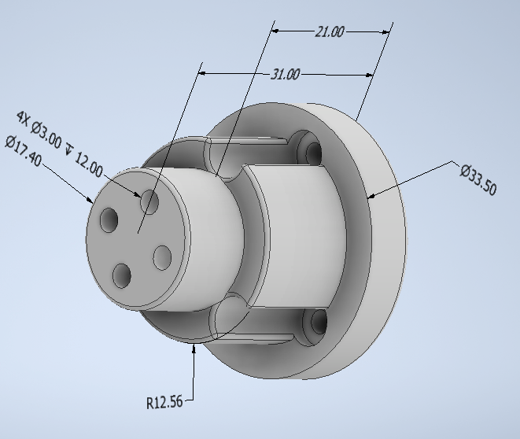

*รูปที่ 3.23 แขนหุ่นยนต์ส่วนที่ 4*

จากรูปที่ 3.23 เป็นรูปที่แสดงส่วนที่เป็นแขนหุ่นยนต์ส่วนที่ 4 ของแขนหุ่นยนต์อุตสาหกรรม ซึ่งเป็นส่วนที่ออกแบบมาเพื่อเชื่อมระหว่างแขนหุ่นยนต์ส่วนที่ 3 และ 6

4.8) แขนหุ่นยนต์ส่วนที่ 5

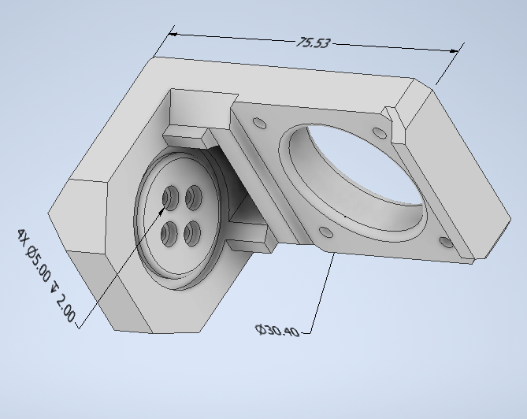

*รูปที่ 3.24 แขนหุ่นยนต์ส่วนที่ 5*

จากรูปที่ 3.24 เป็นรูปที่แสดงส่วนที่เป็นแขนหุ่นยนต์ส่วนที่ 5 ของแขนหุ่นยนต์อุตสาหกรรม ซึ่งเป็นส่วนที่ออกแบบมาเพื่อเชื่อมระหว่างแขนหุ่นยนต์ส่วนที่ 4 และ 7 โดยแขนหุ่นยนต์ส่วนที่ 5 ทำหน้าที่เปรียบเสมือนแขนท่อนล่างของมนุษย์ และเป็นส่วนที่อยู่ของ Stepper motor ที่ทำหน้าที่ขับเคลื่อนจุดหมุนที่ 5 (Joint5)

4.9) แขนหุ่นยนต์ส่วนที่ 6

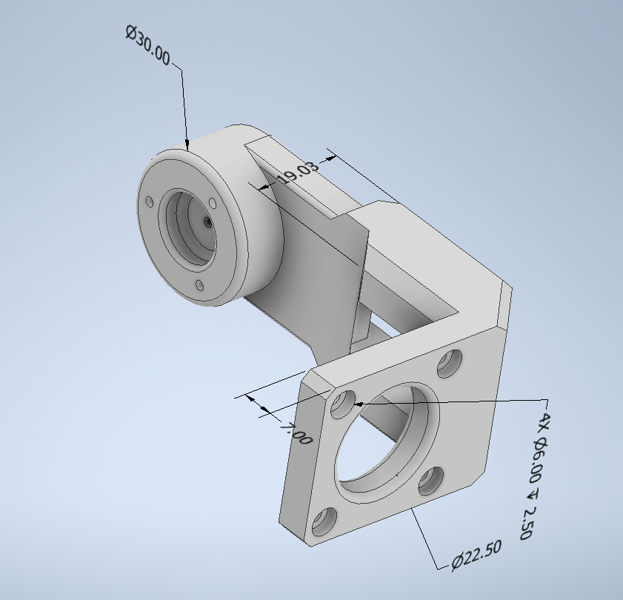

*รูปที่ 3.25 แขนหุ่นยนต์ส่วนที่ 6*

จากรูปที่ 3.25 เป็นรูปที่แสดงส่วนที่เป็นแขนหุ่นยนต์ส่วนที่ 6 ของแขนหุ่นยนต์อุตสาหกรรม ซึ่งเป็นส่วนที่ออกแบบมาเพื่อเชื่อมระหว่าง Stepper motor ที่ทำหน้าที่ขับเคลื่อนข้อต่อที่ 5 (Joint5) และ Stepper motor ที่ทำหน้าที่ขับเคลื่อนจุดหมุนที่ 6 (Joint6)

4.10) แขนหุ่นยนต์ส่วนที่ 7

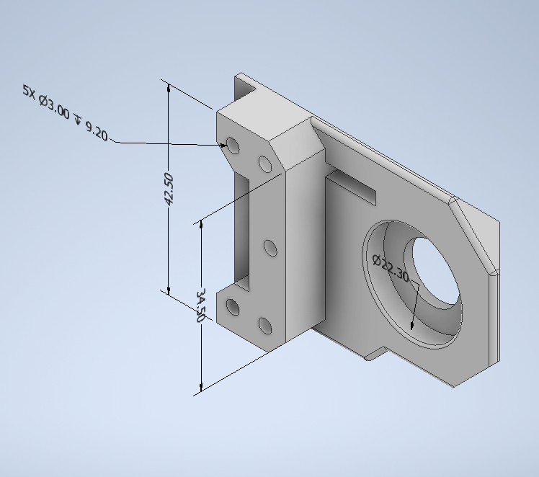

*รูปที่ 3.26 แขนหุ่นยนต์ส่วนที่ 7*

จากรูปที่ 3.26 เป็นรูปที่แสดงส่วนที่เป็นแขนหุ่นยนต์ส่วนที่ 7 ของแขนหุ่นยนต์อุตสาหกรรม ซึ่งเป็นส่วนที่ออกแบบมาเพื่อยึดไม่ให้แขนหุ่นยนต์ส่วนที่ 6 หลุด

5) Gear box ที่ใช้ในแต่ละจุดหมุน (Joint) ของแขนหุ่นยนต์อุตสาหกรรม

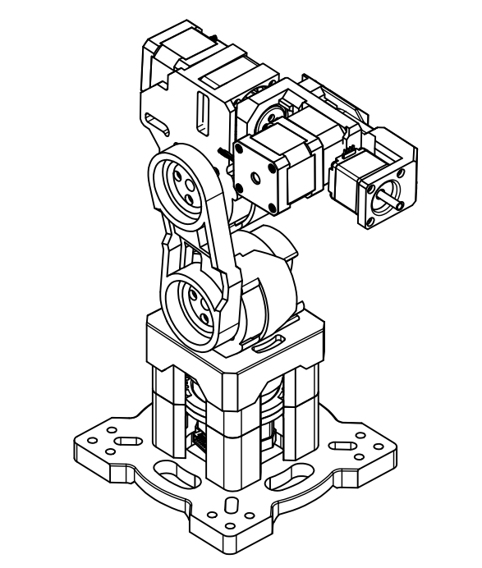

Joint 2

Joint 3

Joint 4

Joint 5

Joint 6

Joint 1

รูปที่ 3.27 ภาพแสดงชื่อและตำแหน่งจุดหมุน (Joint)

จากรูปที่ 3.27 ในจุดหมุนที่ 1 (Joint 1) ใช้ Gear box ที่มีอัตราทด 80:1, ในจุดหมุนที่ 2 (Joint 2) ใช้ Gear box ที่มีอัตราทด 100:1, ในจุดหมุนที่ 3 (Joint 3) ใช้ Gear box ที่มีอัตราทด 27:1, ในจุดหมุนที่ 4 (Joint 4) ใช้ Gear box ที่มีอัตราทด 4:1, ในจุดหมุนที่ 5 (Joint 5) ใช้ Gear box ที่มีอัตราทด 4:1 และในจุดหมุนที่ 6 (Joint 6) ไม่ใช้ Gear box

**3.1.4 การสร้างแขนหุ่นยนต์อุตสาหกรรม**

ในขั้นตอนการสร้างแขนหุ่นยนต์อุตสาหกรรม เป็นขั้นตอนการสร้างชิ้นงานสามมิติของแขนหุ่นยนต์อุตสาหกรรมด้วยเครื่อง 3D Printer โดยเครื่อง 3D Printer ที่ใช้คือ Creality ender 3 โดยมีขั้นตอนดังนี้

1. ทำการบันทึกไฟล์ชิ้นงานจากโปรแกรม Autodesk Inventor Professional และไฟล์แบบของเกียร์ทดรอบ (Gear speed reducer) จากเว็บไซต์ MakerBot Thingiverse เป็นไฟล์นามสกุล “.STL” (Standard Triangle Language) ซึ่งเป็นไฟล์ที่เก็บข้อมูลสำหรับชิ้นงานสามมิติ

2. ทำการเตรียมเครื่อง 3D Printer สำหรับการสร้างชิ้นงานสามมิติของแขนหุ่นยนต์อุตสาหกรรม และเส้นใยพลาสติกที่ใช้เป็นชนิด PLA ซึ่งจำเป็นต้องปรับอุณหภูมิหัวฉีดของเครื่อง 3D Printer อยู่ระหว่าง 205-220 องศา และอุณหภูมิที่ฐานอยู่ระหว่าง 50-60 องศา

3. ทำการติดตั้งโปรแกรม Ultimaker Cura เพื่อใช้ในการแปลงไฟล์นามสกุล “.STL” เป็นนามสกุล “.gcode” เพื่อใช้สำหรับเครื่อง 3D Printer

4. ทำการสร้างชิ้นงานสามมิติของแขนหุ่นยนต์โดยใช้เครื่อง 3D Printer โดยชิ้นงานสามมิติที่ทำการสร้างโดยใช้เครื่อง 3D Printer

เมื่อทำการสร้างแขนหุ่นยนต์อุตสาหกรรมโดยการสร้างชิ้นงานสามมิติของแขนหุ่นยนต์อุตสาหกรรมด้วยเครื่อง 3D Printer เสร็จสิ้น ก็จะทำการประกอบแขนหุ่นยนต์อุตสาหกรรม โดยจะได้แขนหุ่นยนต์อุตสาหกรรมที่มี มีจำนวน 6 จุดหมุน (Joint) ดังรูปที่ 3.19

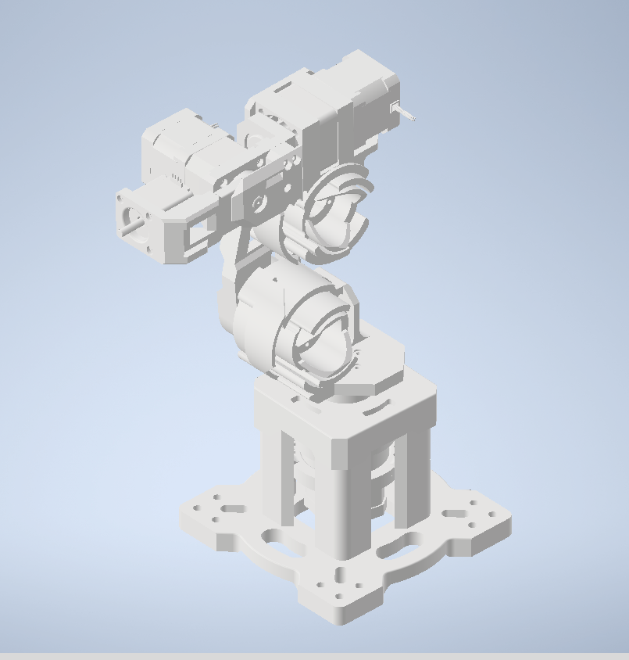 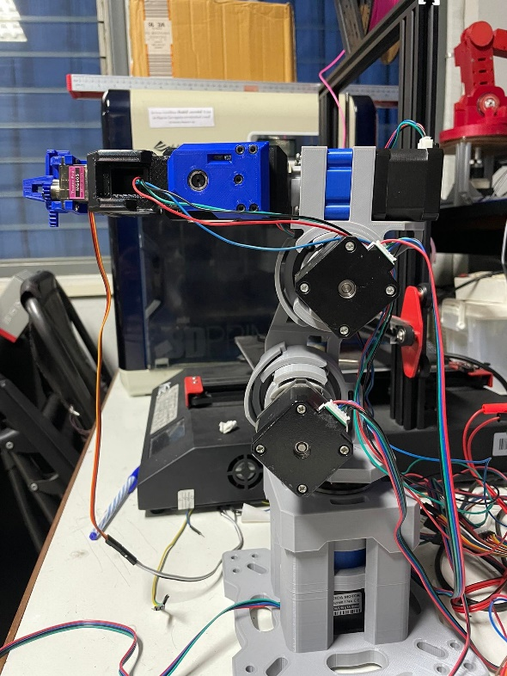

ก) ข)

*รูปที่ 3.28 ก) ภาพ Assembly เบื้องต้น ข) ภาพแขนหุ่นยนต์อุตสาหกรรมที่ทำการประกอบเสร็จ*

**3.1.5** **ชุดวงจรควบคุมแขนหุ่นยนต์อุตสาหกรรม**

เมื่อทำการสร้างแขนหุ่นยนต์อุตสาหกรรมเสร็จสิ้น ในขั้นตอนต่อมาคือการสร้างคือการสร้างชุดวงจรเพื่อใช้ในควบคุมแขนหุ่นยนต์อุตสาหกรรม โดยมีชุดวงจรควบคุมแขนหุ่นยนต์อุตสาหกรรมตามรูปที่ 3.29

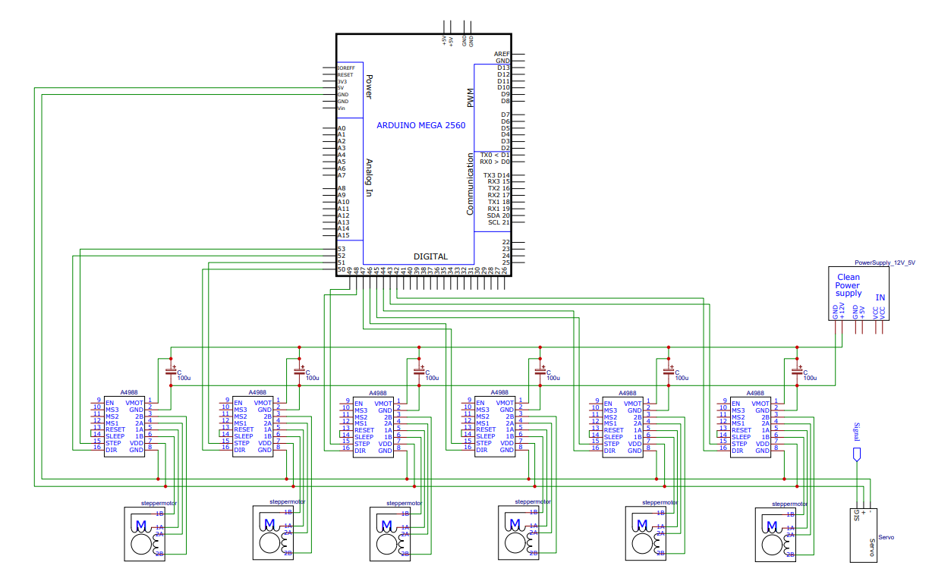

*รูปที่ 3.29 ชุดวงจรควบคุมแขนหุ่นยนต์อุตสาหกรรม*

จากรูปที่ 3.29 จากการออกแบบกำหนดให้ Stepper Motor ทั้ง 6 ตัว เป็นตัวขับคลื่อนแขนหุ่นยนต์ในแต่ละข้อต่อ (Joint) มี A4988 เป็นโมดูลบอร์ดสำหรับควบคุม Stepper Motor และใช้ Servo motor เป็น Gripper โดยมี Power supply ขนาด 12 V เป็นแหล่งจ่ายให้กับตัว Stepper Motor ซึ่ง Arduino MEGA2560 เป็นบอร์ดคอนโทรเลอร์ในการสร้างสัญญาณพัลส์ (Pulse) ส่งให้กับโมดูล A4988 เพื่อควบคุม Stepper Motor และเป็นบอร์ดควบคุมการทำงานต่าง ๆ

* 1. **3.2 ด้านซอฟต์แวร์**

**3.2.1 โปรแกรมสำหรับควบคุมตัวหุ่นยนต์อุตสาหกรรม**

ในการควบคุมแขนหุ่นยนต์อุตสาหกรรมจะใช้ Arduino code ในการควบคุมการเคลื่อนที่ของแขนหุ่นยนต์อุตสาหกรรม โดยหลักการเขียน Arduino code สามารถอธิบายได้ด้วย Flow Chart ดังแสดงในรูป 3.30

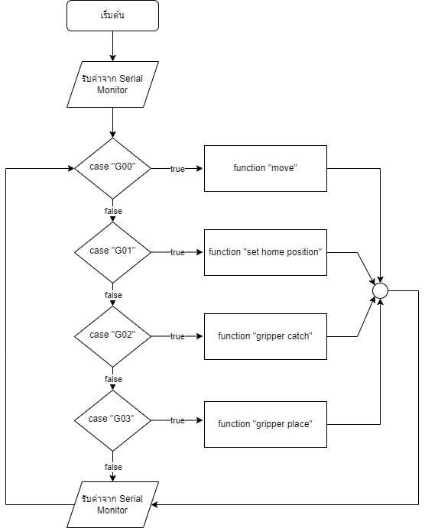

*รูปที่ 3.30 แผนผัง Flow Chart แสดงการควบคุมการเคลื่อนที่ของแขนหุ่นยนต์อุตสาหกรรม*

จากรูปที่ 3.30 เมื่อเริ่มต้นทำงาน จะทำการรับค่าจาก Serial Monitor ของ Arduino IDE เมื่อทำการรับค่า Serial Monitor จะทำการพิจารณาเป็นกรณี หากค่าที่รับมาไม่ตรงกับกรณี (Case) ที่ทำการสร้างไว้ โปรแกรมจะกลับไปรอรับค่าจาก Serial Monitor ใหม่ และหากค่าที่รับมาตรงกับกรณี (Case) ที่ทำการสร้างไว้ โปรแกรมจะทำงานตามฟังก์ชัน (Function) ของแต่ละการณี และเมื่อโปรแกรมทำงานตามฟังก์ชัน (Function) เสร็จสิ้น โปรแกรมจะกลับไปรอรับค่าจาก Serial Monitor ใหม่ โดยแต่ละกรณี (Case) สามารถอธิบายเพิ่มเติมได้ดังนี้

Case “G00” เมื่อต้องการทำงานในกรณีนี้ให้ป้อนค่าผ่าน Serial Monitor ขึ้นต้นด้วย G00 ตามด้วยค่ามุมในแต่ละข้อต่อ (Joint) แล้วปิดท้ายด้วยเครื่องหมาย ; ตัวอย่างเช่น G00 45 90 -45 90 0 25; เป็นต้น โดยที่ 45 คือค่ามุมของข้อต่อที่ 1 (Joint1) ที่เคลื่อนที่ไป

90 คือค่ามุมของข้อต่อที่ 2 (Joint2) ที่เคลื่อนที่ไป

-45 คือค่ามุมของข้อต่อที่ 3 (Joint3) ที่เคลื่อนที่ไป

90 คือค่ามุมของข้อต่อที่ 4 (Joint4) ที่เคลื่อนที่ไป

0 คือค่ามุมของข้อต่อที่ 5 (Joint5) ที่เคลื่อนที่ไป

25 คือค่ามุมของข้อต่อที่ 6 (Joint6) ที่เคลื่อนที่ไป

Case “01” เมื่อต้องการทำงานในกรณีนี้ให้ป้อนค่าผ่าน Serial Monitor ขึ้นต้นด้วย G01 แล้วปิดท้ายด้วยเครื่องหมาย ; ตัวอย่างเช่น G01; สำหรับการทำงานในกรณีนี้ เป็นคำสั่งในการกำหนด Home position

Case “02” เมื่อต้องการทำงานในกรณีนี้ให้ป้อนค่าผ่าน Serial Monitor ขึ้นต้นด้วย G02 แล้วปิดท้ายด้วยเครื่องหมาย ; ตัวอย่างเช่น G02; สำหรับการทำงานในกรณีนี้ Gripper จะหนีบเข้า

Case “03” เมื่อต้องการทำงานในกรณีนี้ให้ป้อนค่าผ่าน Serial Monitor ขึ้นต้นด้วย G02 แล้วปิดท้ายด้วยเครื่องหมาย ; ตัวอย่างเช่น G03; สำหรับการทำงานในกรณีนี้ Gripper จะคลายออก

**3.2.2 โปรแกรมคำนวณหาตำแหน่งส่วนปลายและจำลองการทำงานของหุ่นยนต์อุตสาหกรรม**

จากการวิเคราะห์โครงสร้างของแขนหุ่นยนต์อุตสาหกรรมแบบ 6 แกนและนำมาเขียนให้อยู่ในรูปแบบทางคณิตศาสตร์ เพื่อให้สามารถคำนวณหาตำแหน่งต่างๆของตำแหน่งส่วนปลายของแขนหุ่นยนต์อุตสาหกรรมแบบ 6 แกนซึ่งจะสามารถเขียนให้อยู่ในรูปแบบของเมทริกซ์การเคลื่อนที่ หรือการแปลงพิกัดและเวกเตอร์ของการบอกตำแหน่งซึ่งจะต้องทำการตั้งแกนของแต่ละจุดหมุน (Joint) ของแขนหุ่นยนต์อุตสาหกรรมเพื่อทำการสร้างแบบจำลองทางคณิตศาสตร์ดังแสดงไว้ในรูปที่ 3.32 โดยกำหนดให้แกน z คือแกนหมุนของแต่ละข้อต่อของแขนกล

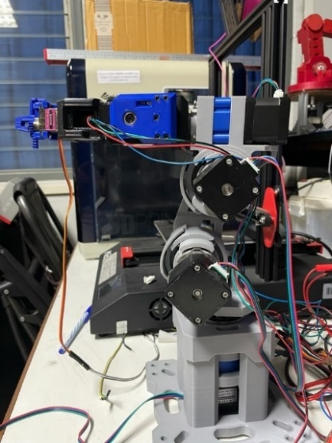

*รูปที่ 3.31 หุ่นยนต์แขนกลอุตสาหกรรม*

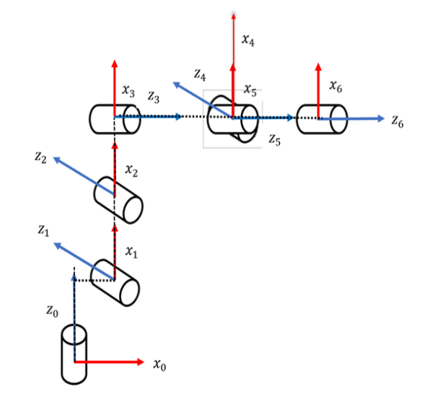

*รูปที่ 3.32 การตั้งแกนเพื่อสร้างแบบจำลองทางคณิตศาสตร์ของหุ่นยนต์แขนกลอุตสาหกรรม*

เมื่อทำการตั้งแกนของหุ่นยนต์แขนกลอุตสาหกรรม 6 แกนได้เรียบร้อยแล้วจึงได้ทำการสร้างตารางแสดงความสัมพันธ์ของแกนต่างๆ โดยอาศัยหลักการการเชื่อมต่อทุกตัวเพื่อที่จะใช้หาแมทริกซ์ ที่ใช้แทนความสัมพันธ์ของข้อต่อต่างๆที่เชื่อมต่อกันซึ่งแมทริกซ์นี้จะใช้หาสมการจลศาสตร์แปรผัน (Forward Kinematic) ตามหลักการของ Denavit Hartenberg โดยแมทริกซ์นี้จะอธิบายถึงคุณสมบัติในการเคลื่อนไหวของหุ่นยนต์โดยอาศัยค่าตัวแปรต่างๆที่วัดได้จากหุ่นยนต์แขนกลเพื่อให้สามารถนำความสัมพันธ์ของระยะและมุมต่างๆของแต่ละข้อต่อนำไปคำนวณและสร้างแบบจำลองทางคณิตศาสตร์เพื่อจำลองการเคลื่อนที่และหาตำแหน่งของป้ายแขนกลโดยสามารถเขียนเมทริกซ์กันไปพิกัดระหว่างการโยงที่ i และ I–1 โดยอาศัยหลักการของ Denavit Hartenberg ตามตารางที่

ตารางที่ 3.3 ตารางข้อมูลแบบ Denavit Hartenberg ของแขนกล 6 แกน

|  |  |  |  |  |
| --- | --- | --- | --- | --- |
| *i* | $$θ_{i-1}$$ | $$d_{i-1}$$ | $$a_{i}$$ | $$α_{i}$$ |
| 1 | $$q_{1}$$ | $$d_{1}$$ | 0 | $$-\frac{π}{2}$$ |
| 2 | $$q_{2}-\frac{π}{2}$$ | 0 | $$a_{2}$$ | 0 |
| 3 | $$q_{3}$$ | 0 | $$a_{3}$$ | $$\frac{π}{2}$$ |
| 4 | $$q_{4}$$ | $$d_{4}$$ | 0 | $$-\frac{π}{2}$$ |
| 5 | $$q_{5}$$ | $$0$$ | 0 | $$\frac{π}{2}$$ |
| 6 | $$q_{6}$$ | $$d_{6}$$ | 0 | $$π$$ |

จากนั้นนำค่าที่ได้จากการสร้างตารางของ Denavit Hartenberg แทนค่าลงไปในแมทริกซ์การแปลงพิกัดตามสมการที่ (1)

$$T_{i}^{i-1}=\left[\begin{matrix}\begin{matrix}cosθ_{i} & cosα_{i} & sinθ_{i}sinα_{i} \\ sinθ_{i} & cosθ_{i}cosα_{i} & -cosθ_{i}sinα_{i} \\ 0 & sinα_{i} & cosα_{i}\end{matrix} & \begin{matrix}α_{i}cosα_{i} \\ α_{i}sinα_{i} \\ d_{i}\end{matrix} \\ 0_{1x3} & 1\end{matrix}\right] (1)$$

เมื่อ

$a_{i}$ คือ ระยะหว่างแกน $z_{i}$ และ $z_{i-1}$ ตามแนวแกน $x_{i}$

$d_{i}$ คือ ระยะหว่างแกน $z_{i}$ และ $x_{i-1}$ ตามแนวแกน $z_{i-1}$

$α_{i}$ คือ มุมระยะหว่างแกน $z_{i}$ และ $z_{i-1}$

$θ_{i}$ คือ มุมระยะหว่างแกน $z_{i}$ และ $x_{i-1}$

เมื่อแทนค่า $a_{i},d_{i},α_{i}$ และ $θ_{i}$ ลงไปในแมทริกการแปลงพิกัด ดังนั้นจะสามารถเขียนเมตริกการแปลงพิกัดได้ไหม่ดังนี้

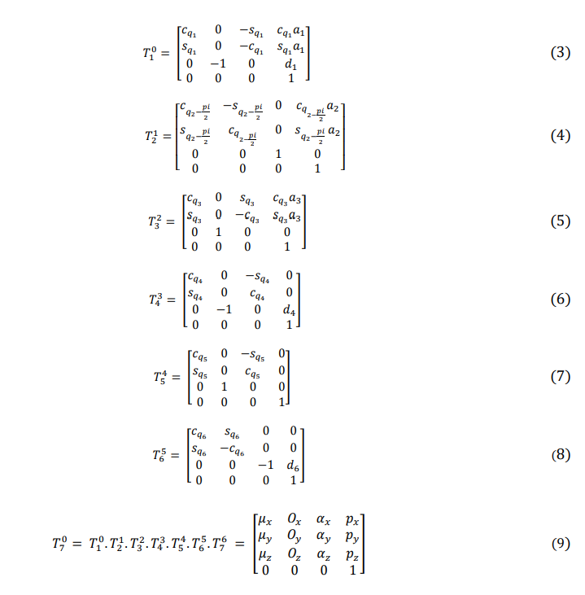

โดยอาศัยหลักการ Homogeneous Transformation Matrix จะได้สมการจลศาสตร์ไปข้าหน้า (Forward Kinematic) ของปลายแขนกล 6 ซึ่งคำนวนตำแหน่งของแลงแขนกลจะเป็นฟังชันที่แสดงโดยเมตริกซ์ดังสมการที่ (10)

$T_{6}^{0}=T_{1}^{0}T_{2}^{1}T_{3}^{2}T_{4}^{3}T_{5}^{4}T_{6}^{5}$ (10)

จากนั้นจึงนำข้อมูลที่ได้ไปใช้สร้างแบบจำลองทางคณิตศาสตร์ด้วย MATLAB โดยใช้สมการจลศาสตร์ไปข้างหน้า (Forward kinematic) ของแขนกลแบบหกแกนตามสมการและขั้นตอนที่แสดงไว้ในบทที่สองเพื่อใช้องศาการหมุนของแต่ละข้อต่อเพื่อคำนวณหาตำแหน่งของจุดปลายแขนกลโดยใช้ซอฟต์แวร์ MATLAB เข้ามาช่วยในการคำนวณทางคณิตศาสตร์เพื่อช่วยให้ผลการคำนวนทางคณิตศาสตร์มีความรวดเร็วและแม่นยำมากยิ่งขึ้นโดยมีการทำงานของโปรแกรมตาม Flowchart ที่แสดงดังนี้

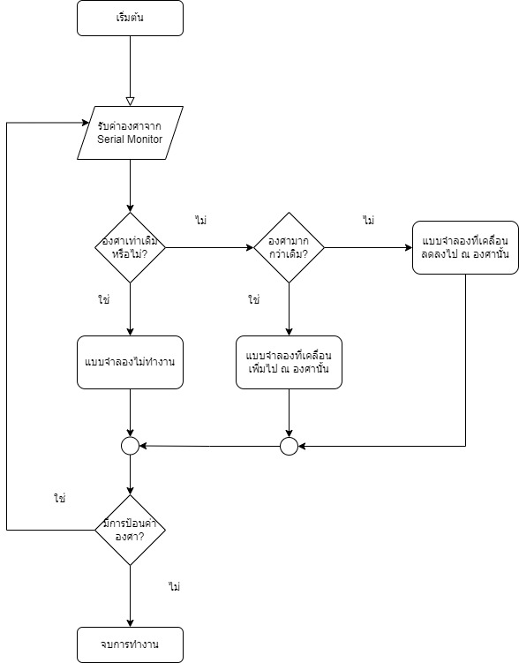

*รูปที่ 3.33 แผนผัง Flow Chart แสดงการทำงานของแบบจำลองทางคณิตศาสตร์*

โดยการทำแบบจำลองนั้นจะทำโดยการป้อนค่าองศาทั้ง 6 จุดหมุนอิสระเข้าไปในโปรแกรมจำลองทางคณิตศาตร์บนตัว command console ผ่านฟังชันที่กำหนดไว้ หลังจากนั้นโปรแกรมจะทำการจำลองและเคลื่อนที่ไป ณ ตำแหน่งที่เราป้อนค่าเข้าไป ตัวอย่าง เช่น ป้อนค่าองศาทุกจุดหมุนเป็น 0 จะป้อนค่าเป็น (x, y ,z) = htm(0, 0, 0, 0, 0, 0) จะได้แบบจำลองเป็นไปตามรูปที่ 3.34

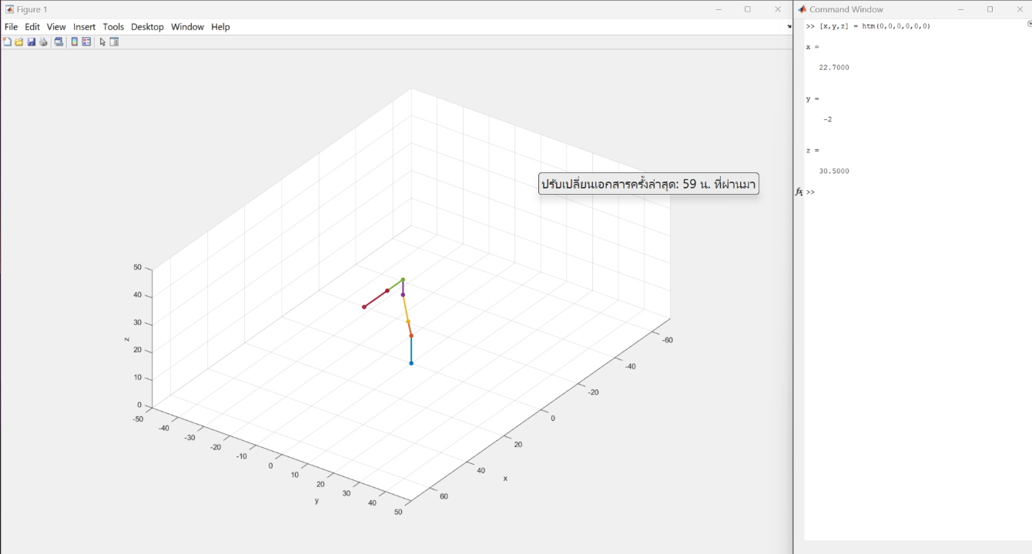

*รูปที่ 3.34 การสร้างแบบจำลองทางคณิตศาสตร์ของแขนกลด้วย MATLAB บนแกน 3 มิติ*

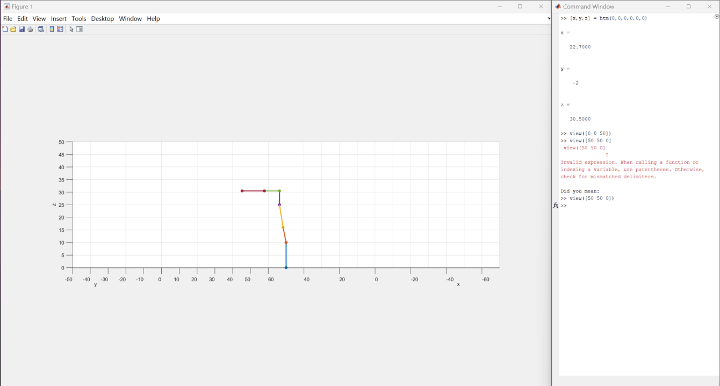

*รูปที่ 3.35 การสร้างแบบจำลองทางคณิตศาสตร์ของแขนกลด้วย MATLAB บนระนาบ X,Z*

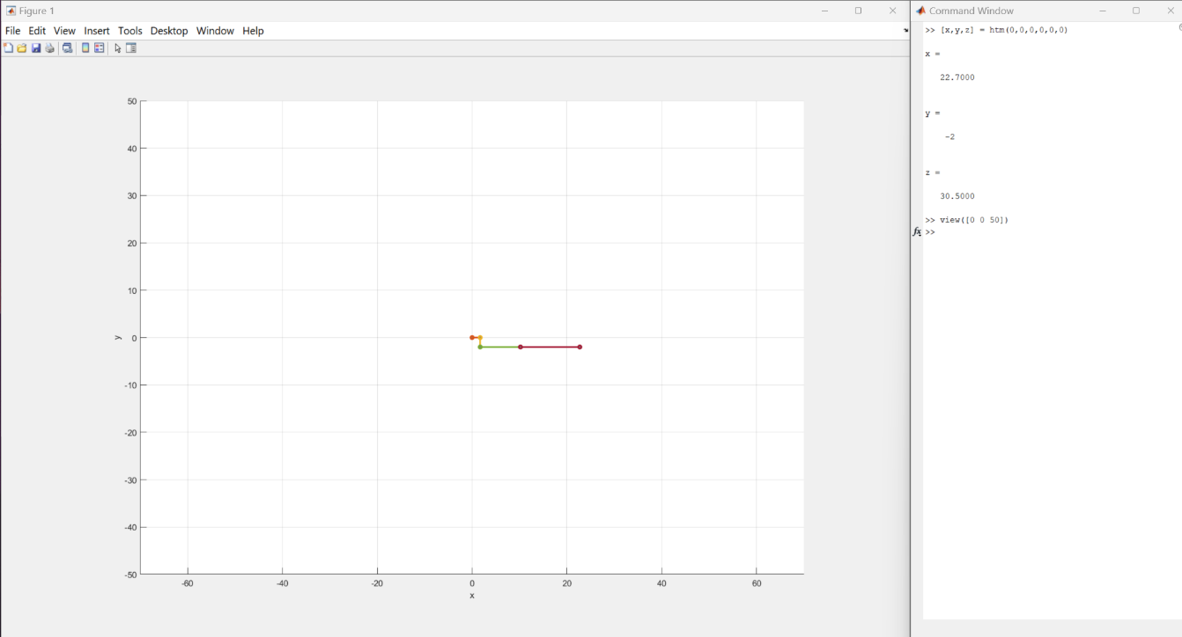

*รูปที่ 3.36 การสร้างแบบจำลองทางคณิตศาสตร์ของแขนกลด้วย MATLAB บนระนาบ X,Y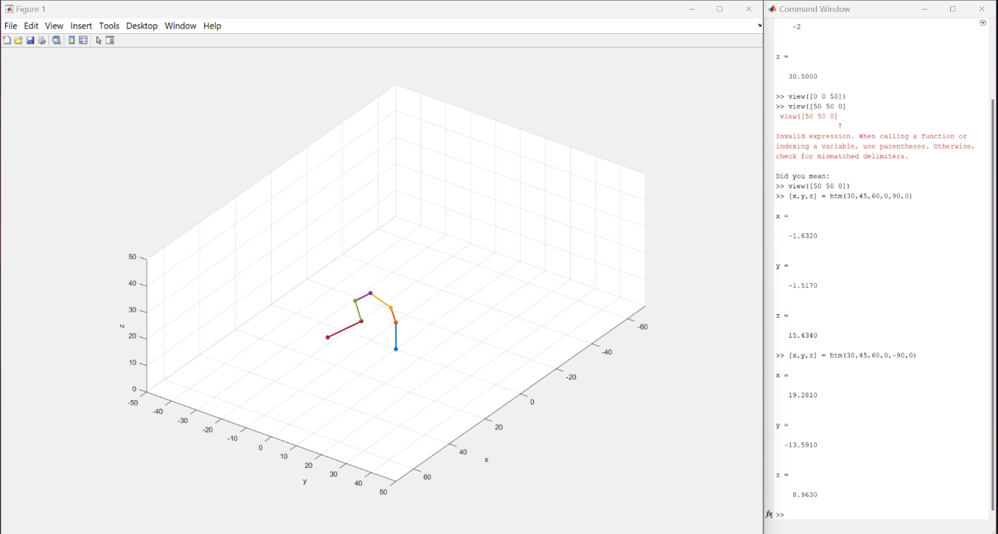*

*รูปที่ 3.37 ผลการจำลองการเคลื่อนที่และคำนวนค่าจุดปลายของหุ่นยนตร์*

หลังจากทำการทดลองจำลองทางคณิตของแขนกลด้วย MATLAB จึงทำการหาขอบเขตการเคลื่อนในแต่ละแกน เนื่องจากแขนกลเป็นหุ่นยนต์ชนิดที่ติดตั้งอยู่กับที่จึงมีขีดจำกัดทางด้านการเคลื่อนที่อยู่โดยจากตารางที่ x ที่บอกขอบเขตการทำงานของข้อต่อแต่ละข้อของแขนกลแบบ 6 แกนโดยระยะสูงสุดที่ตำแหน่งจุดปลายของแขนกลในแต่ละแกนจะเท่ากับ X = [31.7,-31.7], Y = [31.7,-31.7] Z = [46,-14]

จะสามารถสามารถรู้พื้นที่การใช้งานของหุ่นยนตร์ได้จากรูปที่ 3.38 ถึง รูปที่ 3.40

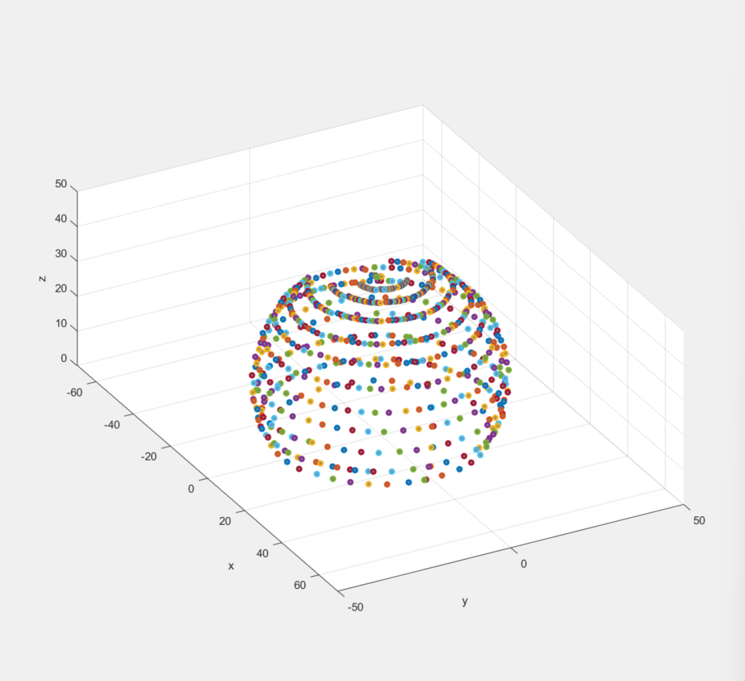

*รูปที่ 3.38 ผลการจำลองขอบเขตการเคลื่อนที่ทางคณิตศาสตร์ของแขนกลด้วย MATLAB บนระบบพิกัด (X,Y,Z) ใน 3 มิติ*

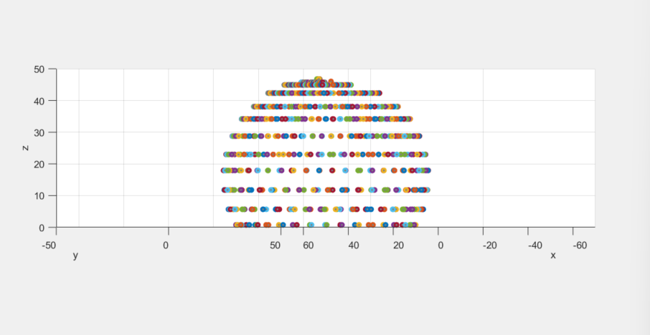

*รูปที่ 3.39 ผลการจำลองขอบเขตการเคลื่อนที่ทางคณิตศาสตร์ของแขนกลด้วย MATLAB บนระนาบพิกัด (X,Z)*

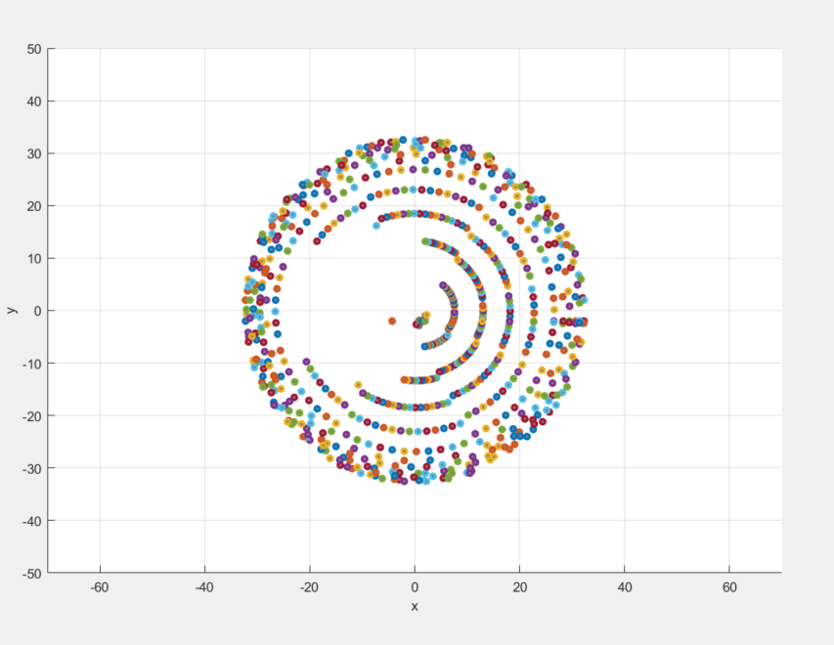

*รูปที่ 3.40 ผลการจำลองขอบเขตการเคลื่อนที่ทางคณิตศาสตร์ของแขนกลด้วย MATLAB บนระนาบพิกัด (X,Y)*

# การทดลองและผลการทดลอง

การทดลองนี้มีวัตถุประสงค์เพื่อทดสอบประสิทธิภาพการทดลองควบคุมการทำงานของแขนหุ่นยนต์อุตสาหกรรมและทดลองแบบจำลองทางคณิตศาสตร์ของแขนกลอุตสาหกรรมโดยในบทนี้จะอธิบายถึงผลที่ได้จากการทดลอง ด้วยการป้อนองศาการเคลื่อนที่ของแต่หละจุดหมุนของแขนหุ่นยนต์อุตสาหกรรม ซึ่งจะแบ่งการทดลองออกเป็น 3 ส่วนคือ

4.1 การทดลองควบคุมการเคลื่อนที่เพื่อคำนวนหาตำแหน่งจุดปลายของหุ่นยนต์แขนกลอุตสาหกรรม

4.2 การทดลองหาน้ำหนัก (Load) สูงสุดของเเขนหุ่นยนต์อุตสาหกรรม

**4.1 การทดลองควบคุมการเคลื่อนที่เพื่อคำนวณหาตำแหน่งจุดปลายของหุ่นยนต์แขนกลอุตสาหกรรม**

เป็นการทดลองควบคุมการเคลื่อนที่ของแขนหุ่นยนต์อุตสาหกรรม โดยกำหนดองศาในแต่ละจุดหมุนเพื่อคำนวณหาตำแหน่งจุดปลายของหุ่นยนต์แขนกลอุตสาหกรรมตามทฤษฎีจลนศาสตร์แปรผัน (Forward Kinematic) และนำมาเปรียบเทียบกับค่าคำนวณในแบบจำลองคณิตศาสตร์เพื่อหาค่าความคลาดเคลื่อน มีวิธีการทดลองคือ

1. ทำการติดตั้งกระดาษกราฟบนระนาบแนวระดับและกำหนดแกนและขอบขอบเขต
2. ทำการติดตั้งหุ่นยนต์แขนกล ณ ตำแหน่งจุดเริ่มต้นของการทดลอง
3. กำหนดค่าองศาเริ่มต้นในแต่ละจุดหมุน
4. ส่งค่าองศาไปยังแบบจำลองทางคณิตศาสตร์และแต่หละจุดหมุนของแขนกลอุตสาหกรรมเพื่อให้เคลื่อนที่จำนวนอย่างละ 3 รอบ
5. บันทึกค่าองศาที่ส่งไปและค่าตำแหน่งส่วนปลายของหุ่นยนต์อุตสาหกรรม
6. นำค่าตำแหน่งจุดปลายของแขนกลอุตสาหกรรมที่บันทึกได้และนำมาเปรียบเทียบกับค่าในแบบจำลองทางคณิตศาสตร์ เพื่อหาค่าความคลาดเคลื่อน
7. ทำการทดลองซ้ำ โดยส่งค่าองศาในแต่ละจุดหมุนที่แตกต่างกันจำนวน x รอบ ซึ่งจะได้ผล การทดลองตามตารางที่ 4.2

ตารางที่ 4.2ตารางแสดงการเปรียบเทียบค่าตำแหน่ง ณ จุดปลายที่วัดได้จริงกับตำแหน่งที่ได้จากแบบจำลองทางคณิตศาสตร์เพื่อหาค่าความคลาดเคลื่อน

|  |  |  |  |
| --- | --- | --- | --- |
| มุมที่กำหนด $$θ_{1},θ_{2},θ_{3},θ_{4},θ_{5},θ_{6}$$ | ตำแหน่งที่วัดได้จริง  X, Y, Z (cm) | ตำแหน่งจากแบบจำลอง  X, Y, Z (cm) | ค่าความคลาดเคลื่อน  X, Y, Z (%) |
| 0, 0, 0, 0, 0, 0 | 22.7, -2, 30.5 | 22.7, -2, 30.5 | 0, 0, 0 |
| 22.7, -2, 30.5 | 0, 0, 0 |
| 22.7, -2, 30.5 | 0, 0, 0 |
| 30, 30, 30, 30, 30, 30 | 14.6, -7.4, 7.5 | 14.55, -7.25, 7.18 | 0.34,2,4.45 |
| 14.9, -7.5, 7.5 | 0.34, 2.06, 4.45 |
| 15.1, -7.1, 7 | 3.78, 2.06, 2.5 |
| 45, 45, 45, 45, 45, 45 | 8, -2, 4.7 | 8.23, -2.02, 4.58 | 2.79, 0.99, 2.6 |
| 8.3, -2.1, 4.7 | 0.85, 3.9, 2.6 |
| 8.6, -2, 4.5 | 4..49, 0.99, 1.7 |
| 30, 45, 60, 75, 90, 105 | 12, 4.7, 13 | 12.16, 4.47, 13.04 | 1.3, 5.1, 0.3 |
| 12.5, 4.5, 13 | 2.7, 0.6, 0.3 |
| 12,4.5, 13 | 1.3, 0.6, 0.3 |

จากการผลการทดลองสรุปได้ว่าตำแหน่งที่วัดได้จริงเปรียบเทียบกับตำแหน่งจากแบบจำลอง จะเห็นว่ามีความใกล้เคียงกันมาก โดยมีค่าความคลาดเคลื่อนอยู่ที่ไม่เกิน 5 เปอร์เซน หรือไม่เกิน 20 มิลลิเมตร ซึ่งค่าความคลาดเคลื่อนนั้นมาจากทั้งการวัดของผู้ทำการทดลองและเครื่องมือจากการทดลอง

**4.2** **การทดลองหาน้ำหนัก (Load) สูงสุดของเเขนหุ่นยนต์อุตสาหกรรม**

เป็นการทดลองเพื่อหาน้ำหนักโหลด (Load)สูงสุดของเเขนหุ่นยนต์อุตสาหกรรมที่สามารถรับได้ โดยมีขั้นตอนการทำการทดลองคือ ให้เเขนหุ่นยนต์อุตสาหกรรมหยิบวัตถุที่มีน้ำหนักต่างกัน โดยเริ่มจาก 50 กรัม และเพิ่มขึ้นครั้งละ 50 กรัม จนกว่าเเขนหุ่นยนต์อุตสาหกรรมจะสูญเสียการควบคุม โดยมีผลการทดลองดังต่อไปนี้

ตารางที่ 4.3 การทดลองหาน้ำหนัก (Load) สูงสุดของเเขนหุ่นยนต์อุตสาหกรรม

|  |  |
| --- | --- |
| น้ำหนัก | ผลลัพธ์ |
| 50 | Checkmark with solid fill |
| 100 | Checkmark with solid fill |
| 150 | Checkmark with solid fill |
| 200 | Checkmark with solid fill |
| 250 | Close with solid fill |

หมายเหตุ  คือ เเขนหุ่นยนต์อุตสาหกรรมสามารถรับโหลดได้โดยไม่สูญเสียการควบคุม

 คือ เเขนหุ่นยนต์อุตสาหกรรมไม่สามารถรับโหลดได้และสูญเสียการควบคุม

จากผลการทดลองว่าแขนหุ่นยนต์อุตสาหกรรมสามารถรับน้ำหนัก (Load) สูงสุดคือ 200 กรัมโดยไม่สูญเสียการควบคุม

# สรุปผลการดำเนินงาน

## 5.1 สรุปผลการดำเนินงาน

จากการดำเนินงานทางคณะผู้จัดทำได้ดำเนินการตามขั้นตอนการดำเนินงานที่ได้วางแผนไว้ คือการกำหนดขอบเขตของแขนหุ่นยนต์อุตสาหกรรม, การคำนวนทอร์ก (Torque) ของแขนหุ่นยนต์อุตสาหกรรม, การออกแบบแขนหุ่นยนต์อุตสาหกรรม และการสร้างแขนหุ่นยนต์อุตสาหกรรม ซึ่งเป็นขั้นตอนพื้นฐานในการออกแบบและสร้างแขนหุ่นยนต์อุตสาหกรรม

การออกแบบแขนหุ่นยนต์อุตสาหกรรม โดยแขนหุ่นยนต์อุตสาหกรรมที่ทำการออกแบบจะคำนึงถึงขอบเขตของงานที่เราตั้งไว้, ความยาวของแขนหุ่นยนต์ (Link), น้ำหนักโดยประมาณ และรวมถึงน้ำหนักมอเตอร์ที่จะนำมาใช้ ล้วนมีผลต่อการคำนวณทอร์ก (Torque) ของแขนหุ่นยนต์อุตสาหกรรม ซึ่งจะเป็นการระบุทอร์ก (Torque) ของมอเตอร์ที่จะต้องใช้ในการขับแขนหุ่นยนต์อุตสาหกรรม

การประยุกต์ใช้แบบจําลองแขนหุ่นยนต์อุตสาหกรรมที่ถูกสร้างขึ้นเพื่อศึกษาส่วนประกอบ กลไก ทฤษฎีที่เกี่ยวข้อง และหลักการทำงานของหุ่นยนต์อุตสาหกรรม ตลอดจนศึกษาการควบคุมแขนหุ่นยนต์อุตสาหกรรม เพื่อที่จะสามารถพัฒนาและต่อยอดองค์ความรู้ในระดับอุตสาหกรรมได้ในอนาคต รวมถึงการสร้างการจําลองการเคลื่อนที่แบบเสมือนด้วยโปรแกรม MATLAB ซึ่งทำให้ผู้ใช้งานสามารถกําหนดค่าพิกัดที่ต้องการในแต่ละจุดหมุน (Joint) และทำการประมวลผลการทำงานของโปรแกรมจำลองทางคณิตศาสตร์เพื่อจำลองการเคลื่อนที่ของแขนหุ่นยนต์อุตสาหกรรม ทำให้เห็นภาพการเคลื่อนที่ของแขนหุ่นยนต์อุตสาหกรรม

## 5.2 ปัญหาในการดำเนินงานและแนวทางการแก้ไข

จากการดำเนินงานทำให้พบปัญหาและมีแนวทางการแก้ไขปัญหาดังกล่าวดังนี้

1. การใช้งานการออกแบบแขนหุ่นยนต์อุตสาหกรรมด้วยโปรแกรม Autodesk Inventor Professional ซึ่งเป็นโปรแกรมที่พึ่งใช้งานเป็นครั้งแรก จึงทำให้ใช้เวลาในการเรียนรู้และใช้งานที่เป็นระยะเวลานาน

2. มีข้อจำกัดต่างๆ มากมายในการสร้างแขนหุ่นยนต์อุตสาหกรรม ดังนั้นจึงต้องคำนึงข้อจำกัดต่างๆ ในการออกออกแบบแขนหุ่นยนต์อุตสาหกรรม เช่น ข้อจำกัดของเครื่อง 3D Printer, ข้อจำกัดของงบทุนในการสร้าง เป็นต้น

4. การสร้างชิ้นงานสามมิติด้วยเครื่อง 3D Printer ทำให้ขนาดชิ้นงานมีความคาดเคลื่อน จึงทำให้ประกอบชิ้นงานไม่ได้ ดังนั้นจึงทำการทดลองสร้างชิ้นงานสามมิติด้วยเครื่อง 3D Printer เพื่อหาระยะห่างระหว่างชิ้นงานที่เหมาะสมของชิ้นงาน

5. การควบคุม Stepper motor โดยควบคุมแบบเปิด (Open Loop Control) ควรพิจารณา Step size ของ Stepper motor หากมีการใช้ Gearbox หรือการทดรอบที่มีอัตราส่วนที่หาร Step size ลงตัวจะทำให้การควบคุมแบบเปิด (Open Loop Control) มีความแม่นยำมากขึ้น และมีความคลาดเคลื่อนน้อยลง

* 1. **5.3 ข้อเสนอแนะ**

1. เนื่องจากการแขนหุ่นยนต์อุตสาหกรรมแบบเปิด (Open Loop Control) จึงเป็นไปได้ยากที่จะทราบว่าแขนหุ่นยนต์อุตสาหกรรมมีความคาดเคลื่อนจากตำแหน่งที่ป้อนเข้าไปมากน้อยเพียงใด หากมีการนำ Encoder เข้ามาใช้งานรวมกับแขนหุ่นยนต์อุตสาหกรรม ก็จะเพิ่มประสิทธิภาพการทำงานได้ดียิ่งขึ้น

2. ในการจำลองการเคลื่อนที่ของแขนหุ่นยนต์อุตสาหกรรม หากสามารถนำโมเดลต้นแบบของแขนหุ่นยนต์อุตสาหกรรมที่ทำการออกแบบมาจำลองการเคลื่อนที่ได้ ก็จะทำให้เห็นภาพจำลองการเคลื่อนที่ของแขนหุ่นยนต์อุตสาหกรรมได้ดียิ่งขึ้น

3. แขนหุ่นยนต์อุตสาหกรรมดังกล่าวเป็นการประยุกต์ใช้จลนศาสตร์แปรผัน (Forward Kinematic) ซึ่งสามารถประยุกต์ใช้กับจลนศาสตร์ผกผัน (Inverse Kinematic) ได้ และสามารถพัฒนาระบบในการกำหนดเส้นทางการเคลื่อนที่แขนหุ่นยนต์อุตสาหกรรมได้

เอกสารอ้างอิง

[1] อ.บุญลือ บุญคง, “ประเภทของหุ่นยนต์อุตสาหกรรม (Industrial Robot type)”, 2018. http:// www.9engineer.com/index.php?m=article&a=print&article_id=888 (accessed Sep.20, 2022).

[2] แผนกวิชาเมคคาทรอนิกส์ วิทยาลัยเทคนิคชลบุรี, “Articulated Robot”, 2020. http://ctc .chontech.ac.th/external_newsblog.php?links=606 (accessed Sep.20, 2022).

[3] ภาควิชาวิศวกรรมไฟฟ้า คณะวิศวกรรมศาสตร์ มหาวิทยาลัยสยาม, “ภาพเปรียบเทียบร่างกายของมนุษย์กับแขนกลของหุ่นยนต์อุตสาหกรรม”, 2018. <https://e-research.siam.edu/wp-content/uploads/2020/09/engineering-electrical-engineering-2019-coop-Design-and-Construction-of-a-Robot-Arm-for-Making-Coffee-compressed.pdf> (accessed Sep. 23, 2022).

[4] บจ.เจริญเมือง แมชชินเนอรี่, “มอเตอร์ไฟฟ้า”, 2020. https://www.xn--m3cuafl2db 7b3hv b5c6a.net (accessed Sep. 26, 2022).

[5] บริษัท แฟ็คโตมาร์ท จำกัด, “หลักการทำงานของ Stepping Motor”, 2022. https://mall.fac tomart.com/principle-of-stepping-motor (accessed Sep. 26, 2022).

[6] สนธยา นงนุช, “ทุกเรื่องที่ควรรู้เกี่ยวกับเซอร์โวมอเตอร์และการใช้งาน”, 2020. https://www. artronshop.co.th/article/92 (accessed Sep. 26, 2022).

[7] บริษัท อินดัสทรี้โปร จำกัด, “เกียร์ทดรอบ GEAR SPEED REDUCER”, 2018. https://indust rypro.co.th/ gear-speed-reducer/ (accessed Sep. 28, 2022).

[8] วิทยาลัยเทคนิคสัตหีบ, “ชุดเฟืองแพลนเนตตารี่ (Planetary Gear)”, 2011. http://www.tatc .ac.th/files/09021213134814_11060210100937.pdf (accessed Sep. 28, 2022).

[9] ติวเตอร์จุฬา, “ทอร์ก คืออะไร”, 2008. https://shorturl.asia/3mIGN (accessed Sep. 30, 2022).

[10] CyberTiceh, “แนะนำ Arduino รุ่นต่างๆกัน”, 2015. https://www.cybertice.com/article/4 (accessed Sep. 30, 2022).

[11] Arduino and ATTINY pinouts, “arduino duemilanove pinout”, 2016. https://arduino .pinout.guide/arduino_duemilanove_pinout.png (accessed Sep. 30, 2022).

[12] commandronestore, “A4988 Stepper Driver”, 2016. https://commandronestore.com /products/cm4988.php (accessed Sep. 30, 2022).

[13] seekpng, “Industrial Robot Arm - Irb 6700 150 3.20”, 2020. https://www.seekpng.co m/ima/u2w7q8o0q8w7y3r5 (accessed Oct. 18, 2022).

[14] Synergysoft (Thailand) Co.,Ltd., “Autodesk Inventor”, 2019. https://mail.luvich a.com /2-uncategorised/8-inventor (accessed Oct. 18, 2022).

[15] modena.co.za, “autodesk-inventor-professional-icon-400”, 2020. https://www.mod ena.co.za/?attachment_id=31099 (accessed Oct. 18, 2022).

[16] Michael Rechtin, “80:1 Compound Planetary Gearbox for NEMA 17 Stepper Motor”, 2022. https://www.thingiverse.com/thing:5205799 (accessed Sep. 26, 2022).

[17] IndeterminateDesign, “Slim Nema 17 Planetary Drive 4.2:1”, 2020. <https://www.thi>ng iverse.com/thing:4533376 (accessed Sep. 26, 2022).

[18] wellpcb.com, “Hx711- A HX711 and Load Cell Guide”, 2019. https://www.wellpcb.c om/Hx711.html (accessed Oct. 26, 2022)

*****************อย่าลืมใส่อ้างอิงทฤษฎีที

**ภาคผนวก**

**ภาคผนวก ก**

**Arduino Code โปรแกรมสำหรับควบคุมตัวหุ่นยนต์อุตสาหกรรม**

#include <AccelStepper.h>

#include <Servo.h>

#define BAUD (57600) // How fast is the Arduino talking?

#define MAX_BUF (64) // What is the longest message Arduino can store?

#define STEPS_PER_TURN (400) // depends on your stepper motor. most are 200.

#define NUM_AXIES (6)

#define ARC_CW (1)

#define ARC_CCW (-1)

typedef struct {

long delta; // number of steps to move

} Axis;

Axis a[NUM_AXIES];

Servo myservo;

int pos = 0;

char serialBuffer[MAX_BUF]; // where we store the message until we get a ';'

int sofar; // how much is in the buffer

float rpx,rpy,rpz,rpu,rpv,rpw; // Reference position

float px,py,pz,pu,pv,pw; // position

//set up the pins for each motor for used <AccelStepper.h> name(driver,steppin,dirpin)

AccelStepper motor1(1, 53, 52);

AccelStepper motor2(1, 51, 50);

AccelStepper motor3(1, 49, 48);

AccelStepper motor4(1, 47, 46);

AccelStepper motor5(1, 45, 44);

AccelStepper motor6(1, 43, 42);

void motor_setup() {

//set motor1

motor1.setMaxSpeed(1100);

motor1.setAcceleration(1100);

//set motor2

motor2.setMaxSpeed(1100);

motor2.setAcceleration(1100);

//set motor3

motor3.setMaxSpeed(400);

motor3.setAcceleration(400);

//set motor4

motor4.setMaxSpeed(110);

motor4.setAcceleration(110);

//set motor5

motor5.setMaxSpeed(120);

motor5.setAcceleration(120);

//set motor6

motor6.setMaxSpeed(60);

motor6.setAcceleration(60);

}

//Set the logical position

void position(float npx,float npy,float npz,float npu,float npv,float npw) {

px=npx;

py=npy;

pz=npz;

pu=npu;

pv=npv;

pw=npw;

}

//Uses bresenham's line algorithm to move both motors

void move(float newx,float newy,float newz,float newu,float newv,float neww) {

a[0].delta = newx-px;

a[1].delta = newy-py;

a[2].delta = newz-pz;

a[3].delta = newu-pu;

a[4].delta = newv-pv;

a[5].delta = neww-pw;

int i;

long degreejoint1 ; // number of steps to move joint 1

long degreejoint2 ; // number of steps to move joint 2

long degreejoint3 ; // number of steps to move joint 3

long degreejoint4 ; // number of steps to move joint 4

long degreejoint5 ; // number of steps to move joint 5

long degreejoint6 ; // number of steps to move joint 6

// JOINT1

degreejoint1 = ((a[0].delta)/1.8)*80 ;

motor1.move(degreejoint1);

// JOINT2

degreejoint2 = ((a[1].delta)/1.8)*100 ;

motor2.move(degreejoint2);

// JOINT3

degreejoint3 = ((a[2].delta)/1.8)*27 ;

motor3.move(degreejoint3);

// JOINT4

degreejoint4 = ((a[3].delta)/1.8)*4 ;

motor4.move(degreejoint4);

// JOINT5

degreejoint5 = ((a[4].delta)/1.8)*4 ;

motor5.move(degreejoint5);

// JOINT6

degreejoint6 = ((a[5].delta)/1.8) ;

motor6.move(degreejoint6);

position(newx,newy,newz,newu,newv,neww);

}

void gripper_catch(){

for (pos = 0; pos <= 130; pos += 1) {

myservo.write(pos);

delay(15);

}

return;

}

void gripper_place(){

for (pos = 130; pos >= 0; pos -= 1) {

myservo.write(pos);

delay(15);

}

return;

}

//Look for character /code/ in the buffer and read the float that immediately follows it.

float parseNumber(char code,float val) {

char *ptr=serialBuffer;

while((long)ptr > 1 && (*ptr) && (long)ptr < (long)serialBuffer+sofar) {

if(*ptr==code) {

return atof(ptr+1);

}

ptr=strchr(ptr,' ')+1;

}

return val;

}

//write a string followed by a float to the serial line.

void output(char *code,float val) {

Serial.print(code);

Serial.println(val);

}

//display helpful information

void help() {

Serial.println(F("Commands:"));

Serial.println(F("G00 [X/Y/Z/U/V/W(steps)]; - move"));

Serial.println(F("G01; - set home position"));

Serial.println(F("G02; - gripper catch"));

Serial.println(F("G03; - gripper place"));

}

//Read the input buffer and find any recognized commands.

void processCommand() {

int cmd = parseNumber('G',-1);

switch(cmd) {

case 0: { // move

move( parseNumber('X',px),

parseNumber('Y',py),

parseNumber('Z',pz),

parseNumber('U',pu),

parseNumber('V',pv),

parseNumber('W',pw) );

break;

}

case 1: { // set home position

position( px=0,

py=0,

pz=0,

pu=0,

pv=0,

pw=0 );

break;break;

}

case 2: { //gripper catch

gripper_catch();

break;

}

case 3: { //gripper place

gripper_place();

break;

}

default: break;

}

}

//prepares the input buffer to receive a new message and tells the serial connected device it is ready for more.

void ready() {

sofar=0;

Serial.print(F(">"));

}

//First thing this machine does on startup. Runs only once.

void setup() {

Serial.begin(BAUD);

motor_setup();

help();

position(0,0,0,0,0,0);

ready();

myservo.attach(9);

}

//After setup() this machine will repeat loop() forever.

void loop() {

// listen for serial commands

while(Serial.available() > 0) {

char c=Serial.read();

Serial.print(c);

if(sofar<MAX_BUF-1) serialBuffer[sofar++]=c; // store it

if(c=='\n') {

serialBuffer[sofar]=0;

Serial.print(F("\r\n"));

processCommand();

ready();

}

}

//Move the motor one step

motor1.run();

motor2.run();

motor3.run();

motor4.run();

motor5.run();

motor6.run();

}

**ภาคผนวก ข**

**